全国公路建设市场监督管理系统
（业绩录入审核版块）
用户操作手册

技术支持：广东东方思维科技有限公司
技术支持电话：0311-87899326

目 录
1. 功能概述 4
1.1.业绩录入模式变化 4
1.2.注意事项 4
2. 省厅用户 4
2.1.项目业绩流程配置 4
2.2.项目信息审核 5
2.2.1.基本信息审核 5
2.2.2.进度信息审核 6
2.2.3.交工信息审核 7
2.2.4.竣工信息审核 7
2.2.5.补充信息审核 8
2.2.6.变更信息审核 9
2.3.业绩信息审核 10
2.3.1.新填报信息审核 10
2.3.2.变更信息审核 11
3.质监机构 11
3.1.省级质监机构 11
3.1.1.项目注册 11
3.1.2.项目信息审核 12
3.1.3.企业业绩信息 12
3.2.地市质检机构 14
3.2.1.县级质监机构注册 14
3.2.2.项目注册 15
3.2.3.项目信息审核 15
3.2.4.企业业绩信息 16
3.3.县级质监机构 16
3.3.1.项目注册 16
3.3.2.项目信息审核 16
3.3.3.企业业绩信息 17
4.项目业主 17
4.1.项目信息录入 17
4.1.1.基本信息录入 18
4.1.2.进度信息录入 18
4.1.3.交工信息录入 19
4.1.4.竣工信息录入 19
4.2.项目信息变更 20
4.3.项目补充信息填报 22
4.4.企业业绩信息审核 24
4.4.1.施工业绩信息审核 24
4.4.2.设计业绩信息审核 25
4.4.3.施工业绩变更审核 25
4.4.4.设计企业变更审核 25
5.从业企业 25
5.1.施工企业 25
5.1.1.历史业绩处理（2025.1.1前录入的业绩） 25
5.1.2.新业绩填报 26
5.1.3.履约人员填报 28
5.1.4.业绩信息变更 30
5.2.设计企业 33
5.2.1.历史业绩处理（2025.1.1前录入的业绩） 33
5.2.2.新业绩填报 33
5.2.3.履约人员填报 33
5.2.4.业绩信息变更 33

升级说明
2010年，全国公路建设市场信用信息管理系统正式上线运行，施工企业、设计企业登录系统录入企业基本信息、资质信息、人员信息、业绩信息，经省级交通运输主管部门审核通过后，对外发布。2018年，系统进行了升级，将监理企业及监理工程师纳入系统管理。
2025年1月1日，系统对施工、设计企业业绩录入及审核模式进行了升级，从2025年1月1日起，系统将按新的业绩录入模式录入。

1.1.业绩录入模式变化
2025.1.1前业绩录入模式，企业录入--》省厅审核--》对外发布；
2025.1.1后业绩录入模式，项目业主录入--》主管部门审核，企业补充完善并录入标段履约人员--》主管部门审核--》对外发布。

1.2.注意事项
（1）2025.1.1之前，施工、设计企业录入的业绩，除主要工程量可以申请变更外，不可新增业绩，不可新增/删除/变更项目从业人员；
（2）2025.1.1之前，施工、设计企业上报的业绩，2025.1.1后省厅审核不受影响，退回给企业后，企业不可再提交审核；
（3）2025.1.1之后，施工、设计企业在建的业绩，由项目业主录入项目信息及标段信息，已交（竣）工的业绩，项目业主和企业不可再录入系统。如需要补充已交（竣）工项目信息及标段信息，业主必须先申请变更，将项目状态变更为在建状态后，方可补充项目信息及标段信息；
- 监理企业及监理管理工程师的业绩录入审核模式不变。

省厅用户

2.1.项目业绩流程配置

业务描述
省厅需要首先根据本省的实际情况，配置项目信息和企业业绩信息的审批流程，后续项目信息和企业业绩信息的填报和变更将使用省厅配置的流程节点进行审核。如后续省厅重新配置了审批流程，原先已经提交但未审核的项目或企业业绩信息按原审批流程进行审批。
重要提醒：此功能对后续业绩审核非常重要，请省厅用户慎重配置，配置好之后，不建议反复修改。

系统操作
省厅用户登录系统，在“项目管理”->“项目业绩流程配置”模块中，对项目信息，施工企业业绩和履约人员，设计企业业绩和履约人员的审批流程进行配置，配置完成后点击相应模块的保存按钮对配置信息进行保存。
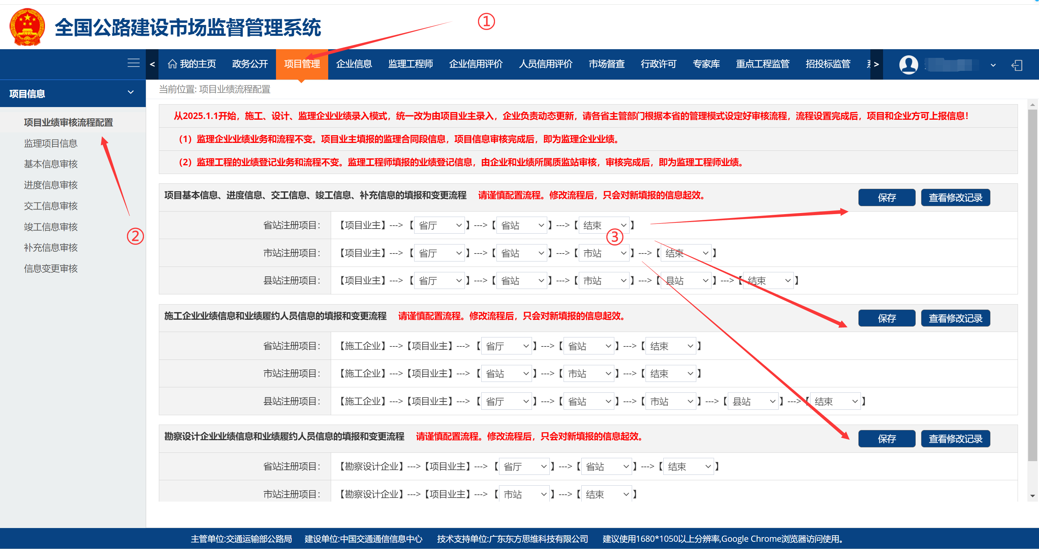

2.2.项目信息审核

2.2.1.基本信息审核
省厅管理员在“项目管理”->“基本信息审核”菜单中，点击审核按钮，进入项目信息详情页面，仔细核对业主填报的项目信息后，填写审核意见，最后点击审核通过或退回按钮，完成项目基本信息审核操作。
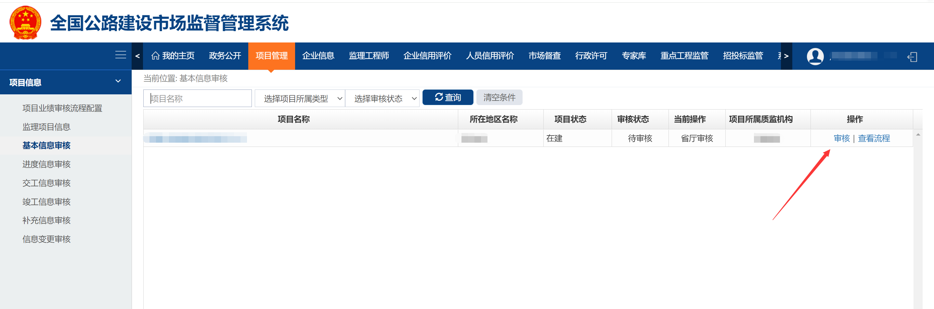
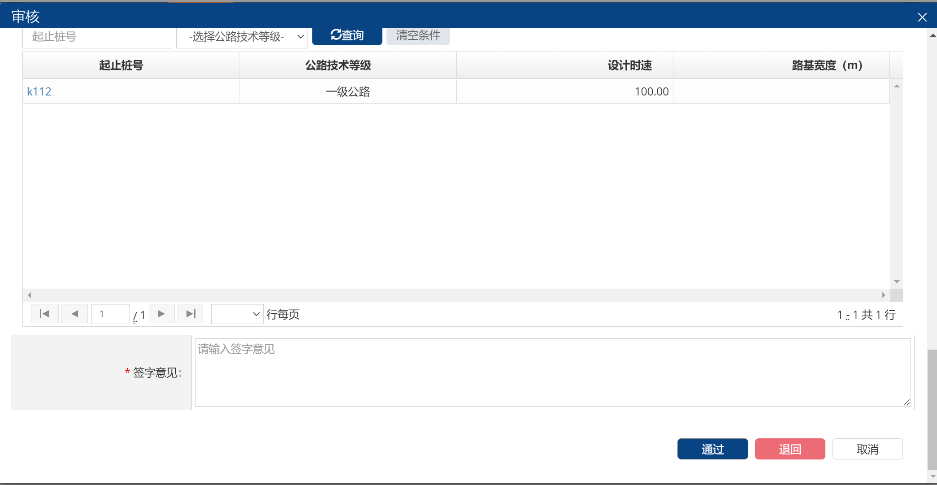

2.2.2.进度信息审核
省厅管理员在“项目管理”->“进度信息审核”菜单中，点击审核按钮，进入信息详情页面，仔细核对业主填报的进度信息后，填写审核意见，最后点击审核通过或退回按钮，完成项目进度信息审核操作。
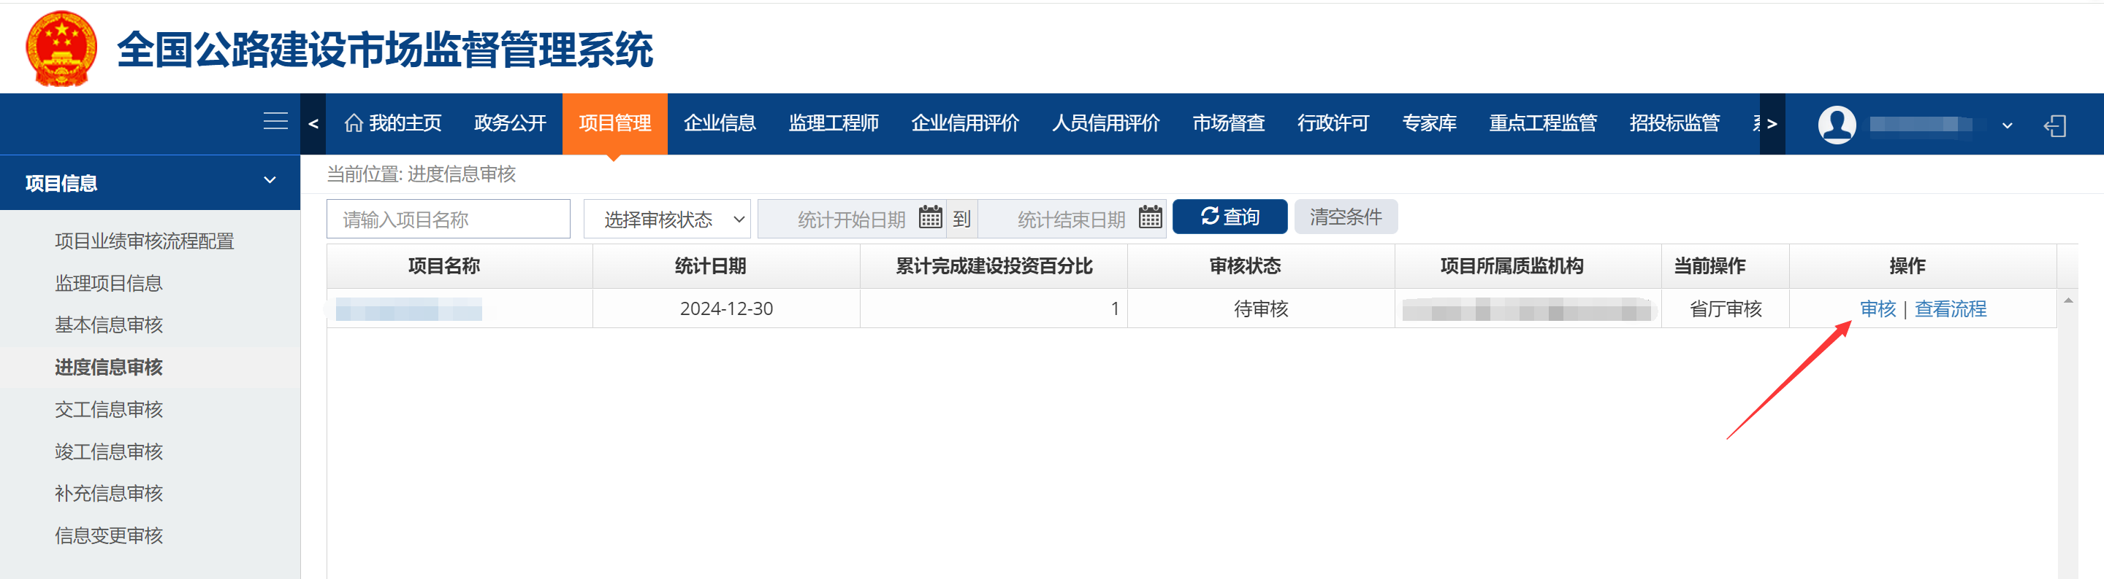
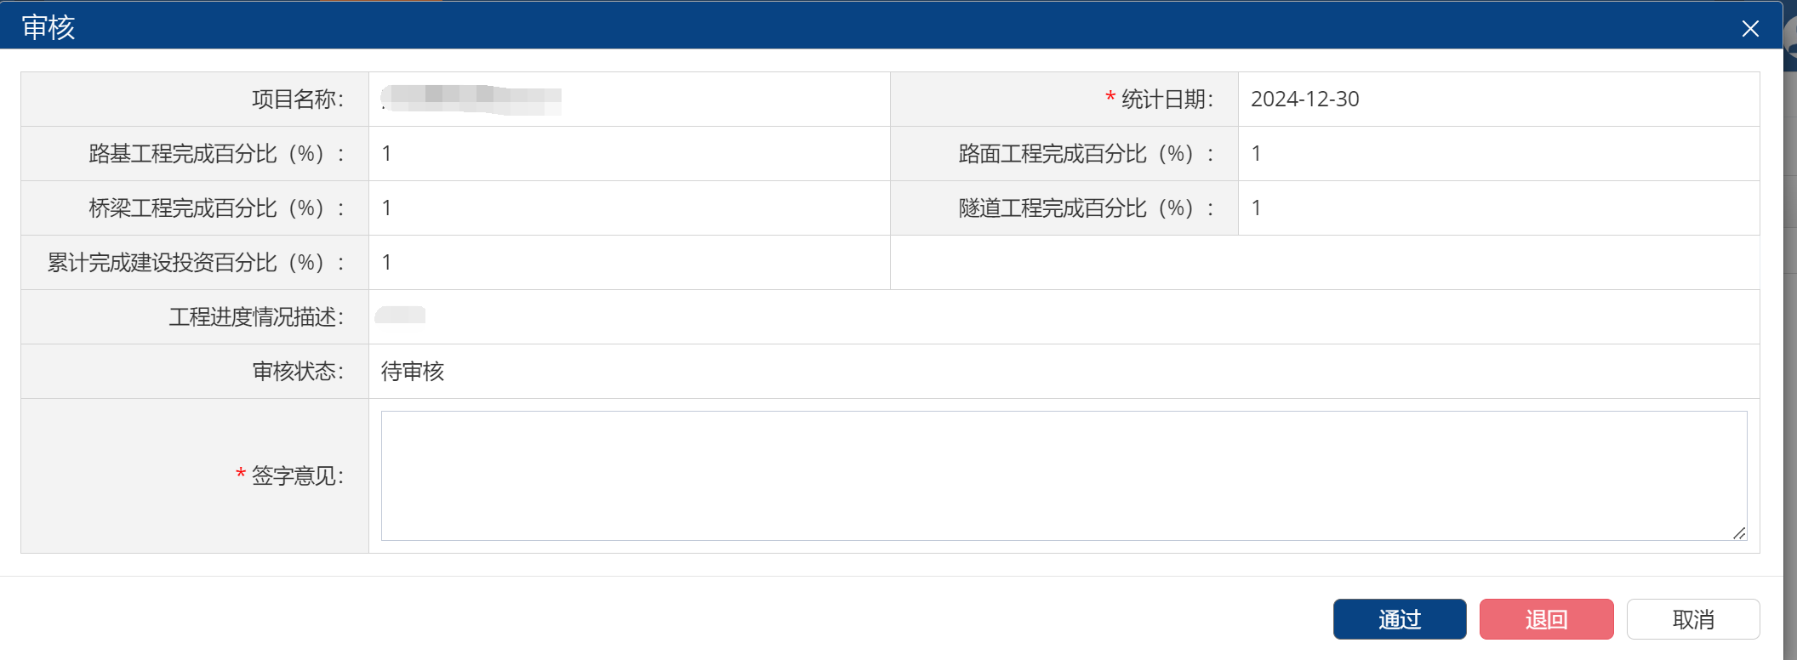

2.2.3.交工信息审核
省厅管理员在“项目管理”->“交工信息审核”菜单中，点击审核按钮，进入信息详情页面，仔细核对业主填报的交工信息后，填写审核意见，最后点击审核通过或退回按钮，完成项目交工信息审核操作。
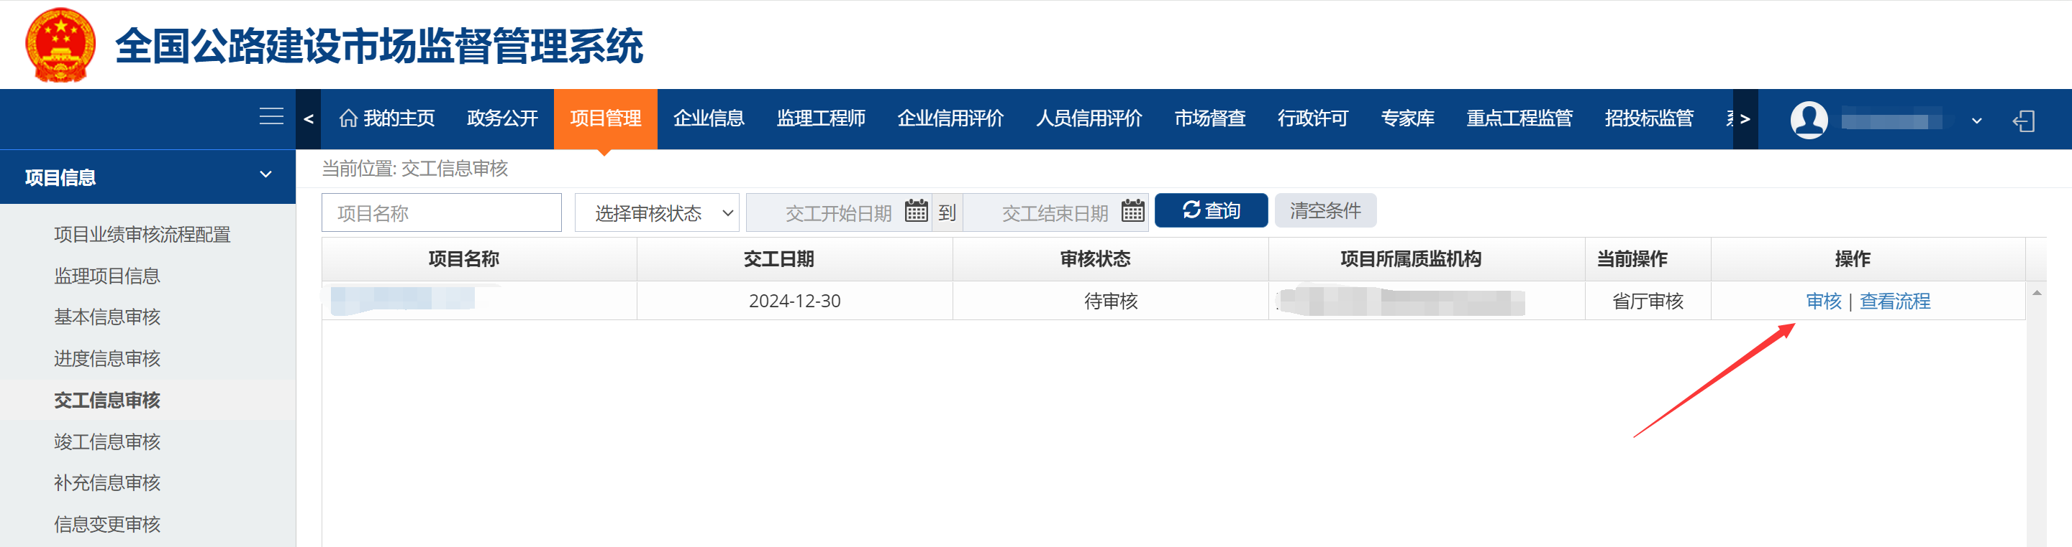
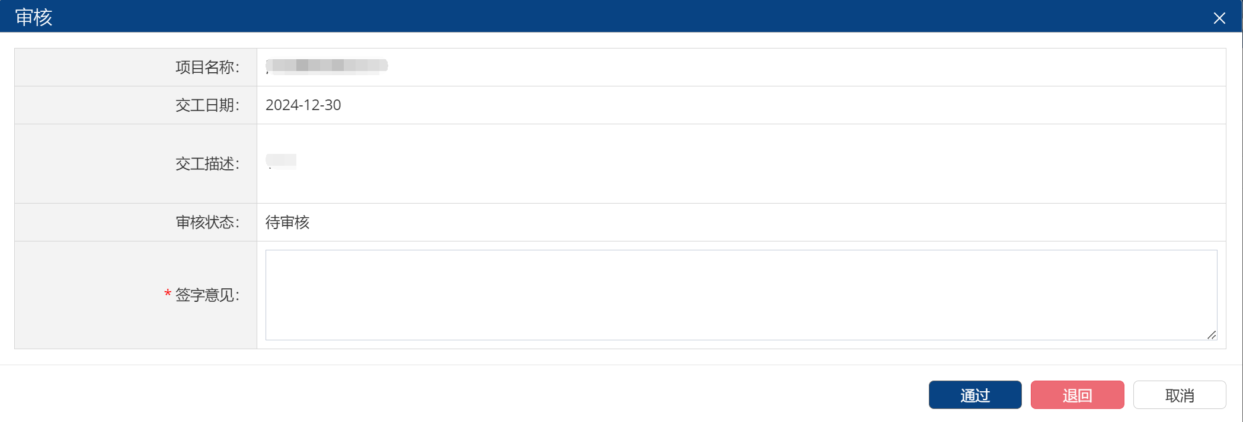

2.2.4.竣工信息审核
省厅管理员在“项目管理”->“竣工信息审核”菜单中，点击审核按钮，进入信息详情页面，仔细核对业主填报的竣工信息后，填写审核意见，最后点击审核通过或退回按钮，完成项目竣工信息审核操作。
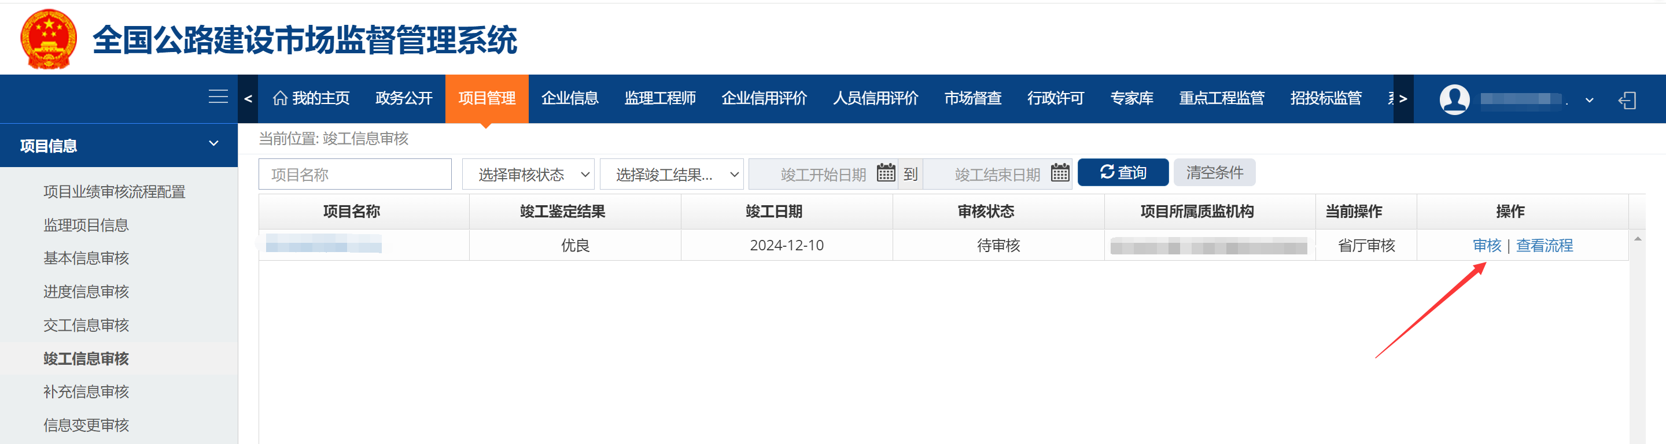
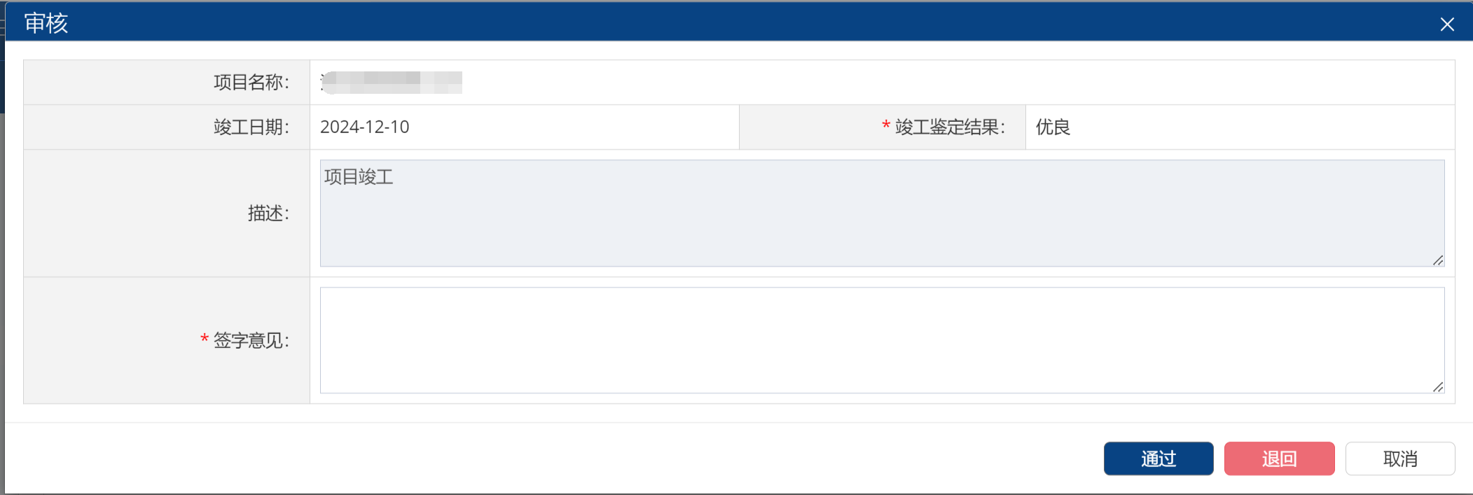

2.2.5.补充信息审核
省厅管理员在“项目管理”->“补充信息审核”菜单中，点击审核按钮，进入信息详情页面，仔细核对业主填报的补充信息后，填写审核意见，最后点击审核通过或退回按钮，完成项目补充信息审核操作。
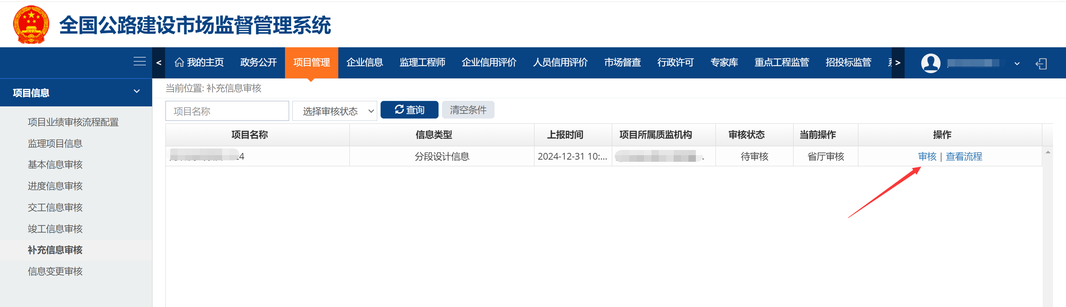
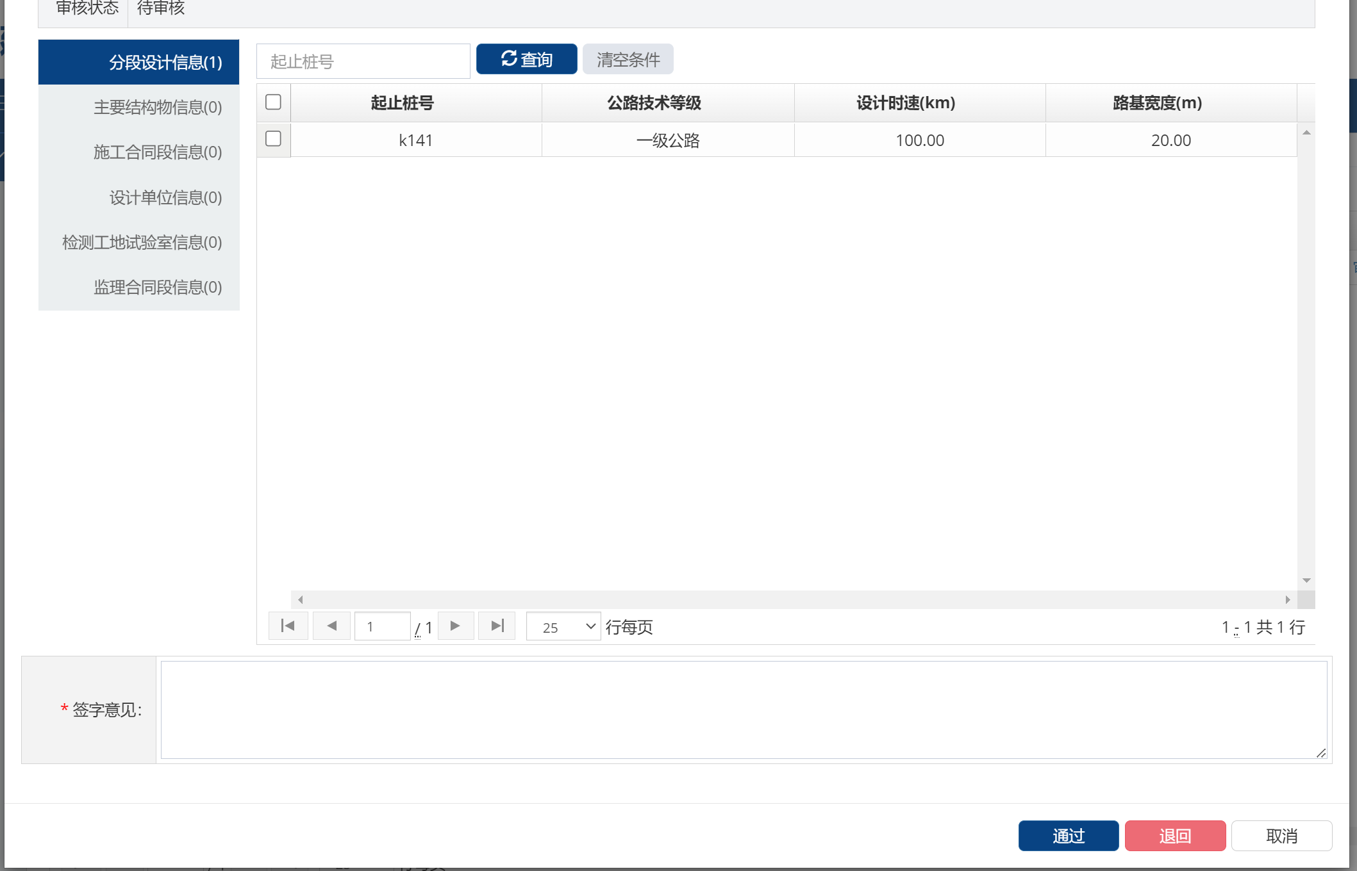

2.2.6.变更信息审核
省厅管理员在“项目管理”->“变更信息审核”菜单中，点击审核按钮，进入信息详情页面，仔细核对业主填报的变更信息后，填写审核意见，最后点击审核通过或不通过按钮，完成项目变更信息审核操作。
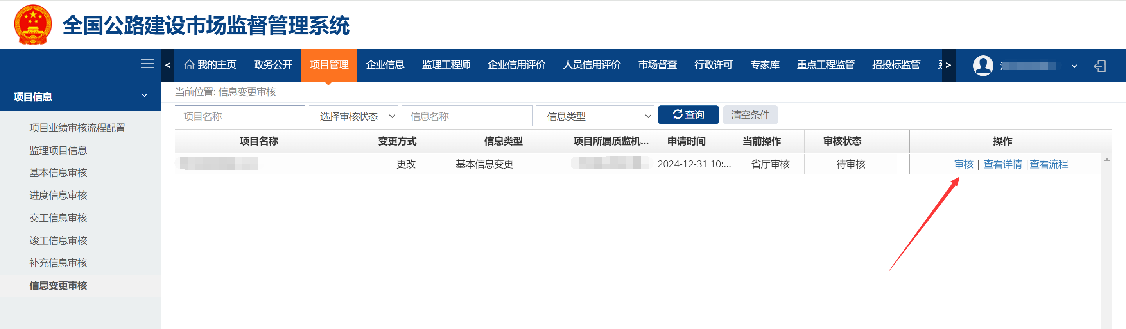
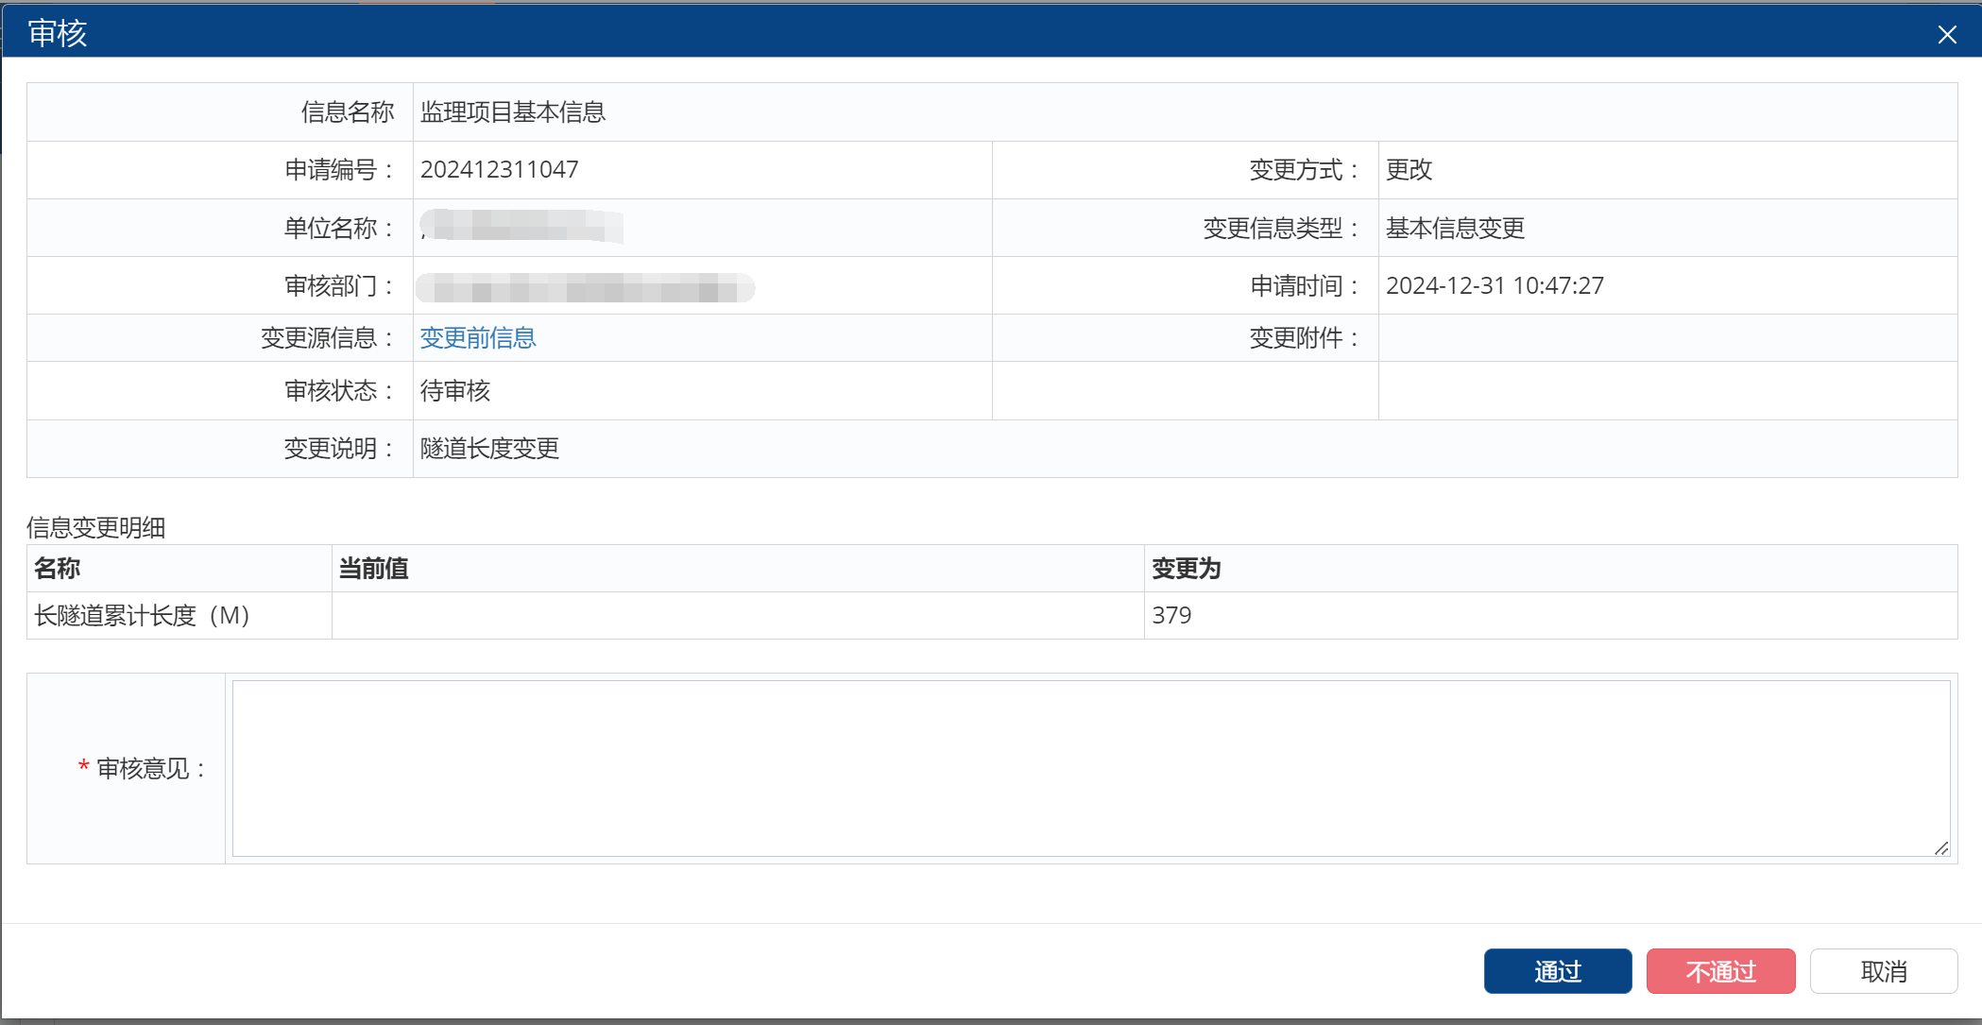

2.3.业绩信息审核

2.3.1.新填报信息审核

2.3.1.1.施工企业新填报信息审核
省厅用户在“企业信息”->“施工企业新填报信息审核”菜单中的，新业绩信息上报审核中，可对2025.1.1以后企业上报的业绩信息进行审核。
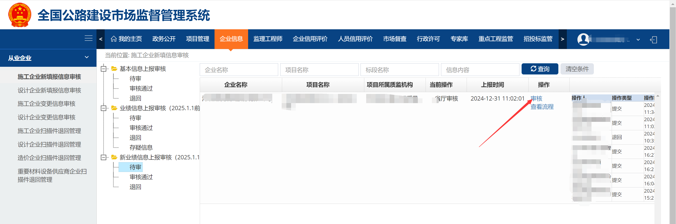
点击审核按钮，填写签字意见后，点击通过或退回按钮完成业绩信息审核。
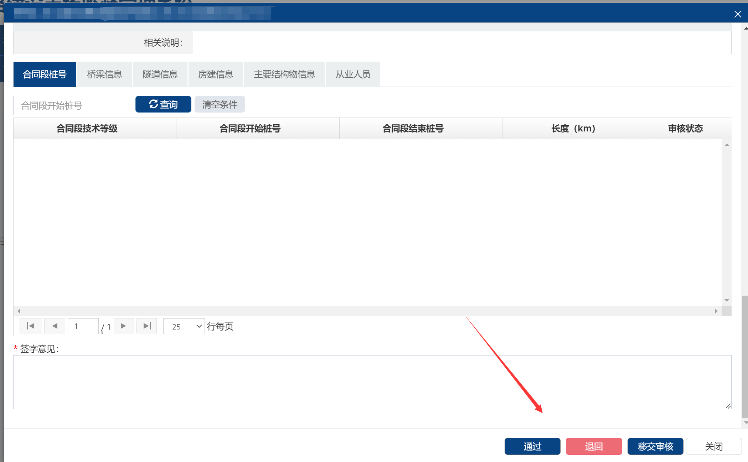

2.3.1.2.设计企业新填报信息审核
参照2.3.1.1

2.3.2.变更信息审核

2.3.2.1.施工企业变更信息审核
参照2.3.1.1

2.3.2.2.设计企业变更信息审核
参照2.3.1.1

3.质监机构

3.1.省级质监机构

3.1.1.项目注册

业务描述
项目注册遵循属地原则，省管项目由省级质监机构注册，地市管辖项目由项目所属质监机构注册，县管项目由所在县级质监机构注册。
质监机构管理员登录系统，为项目业主注册项目账号，业主登录账号录入项目信息。

系统操作
管理员登录系统，在“项目信息”->“项目账号管理”菜单中，点击新增按钮，填写项目信息后，点击保存，完成项目账号创建操作。
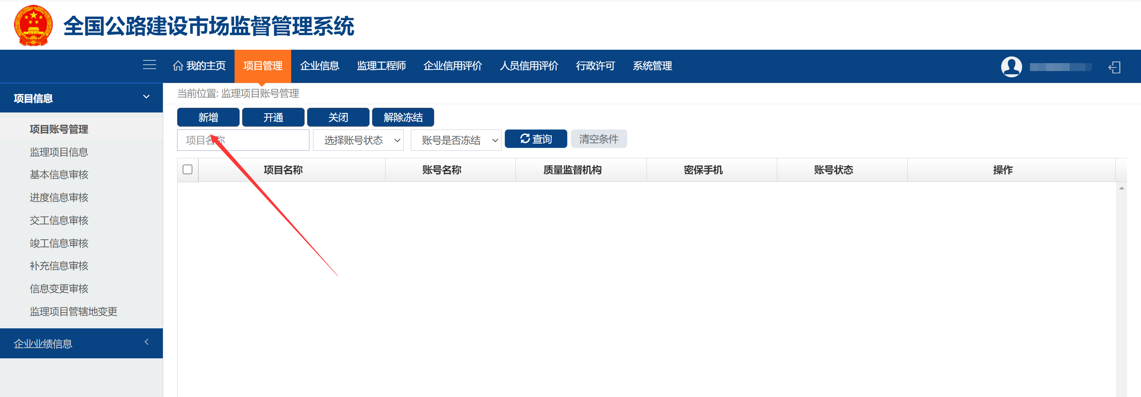
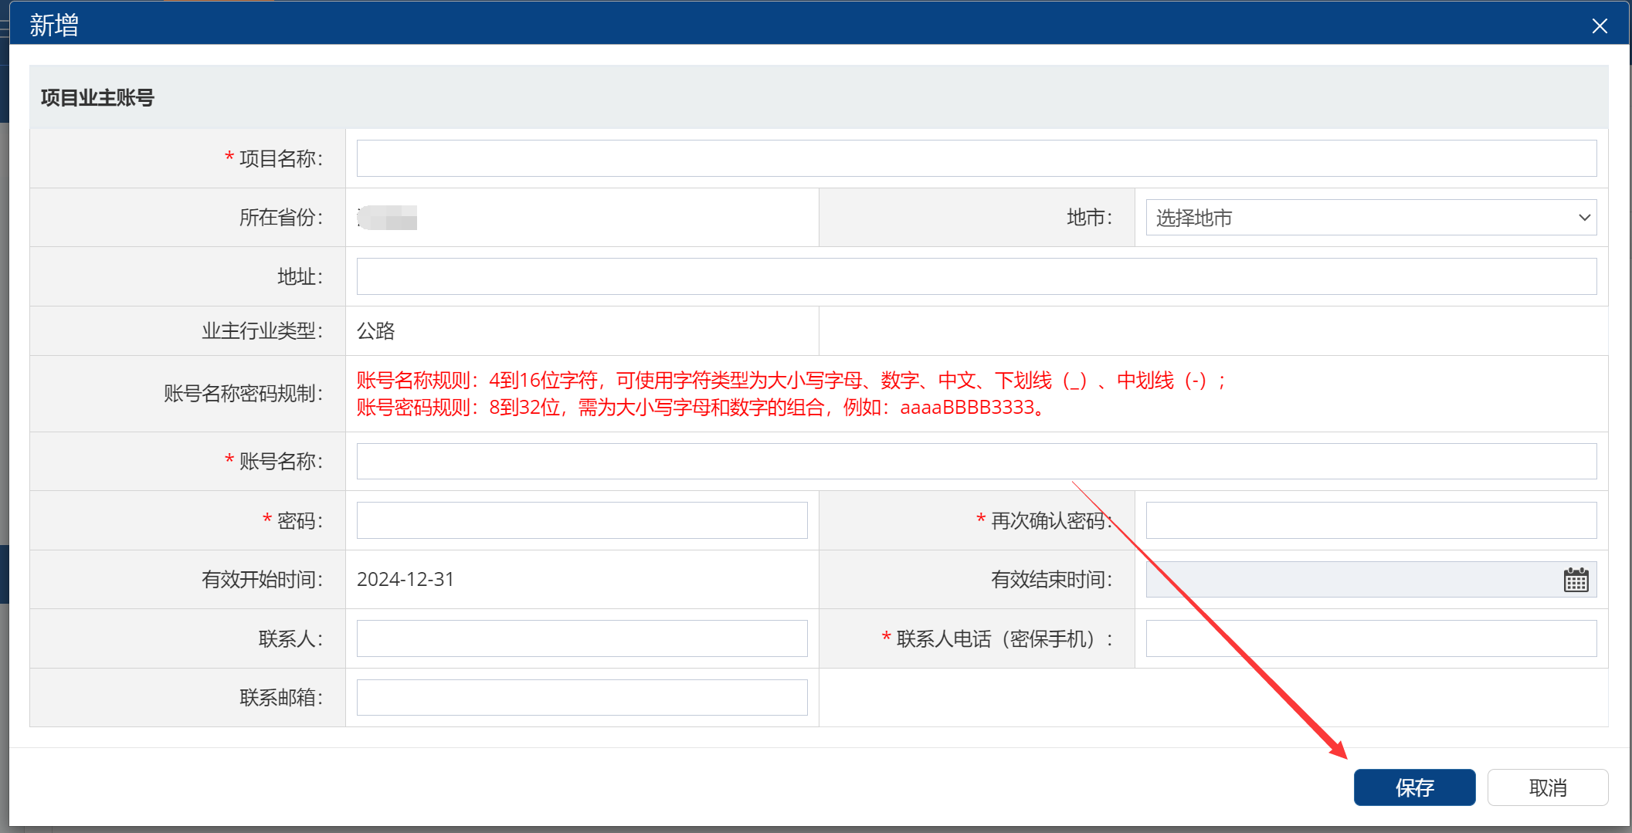

3.1.2.项目信息审核

3.1.2.1.基本信息审核
参照2.2.1

3.1.2.2.进度信息审核
参照2.2.2

3.1.2.3.交工信息审核
参照2.2.3

3.1.2.4.竣工信息审核
参照2.2.4

3.1.2.5.补充信息审核
参照2.2.5

3.1.2.6.变更信息审核
参照2.2.6

3.1.3.企业业绩信息

3.1.3.1.施工业绩信息审核
管理员登录系统，在“项目管理”->“企业业绩信息”->“施工业绩信息审核”菜单中，可查看施工企业上报的业绩信息，点击操作栏中的审核按钮，查看信息详情，然后填写审核意见，最后点击右下角的通过或者退回按钮，完成审核操作。
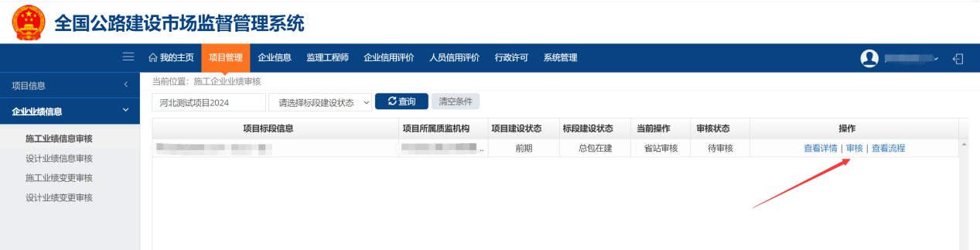
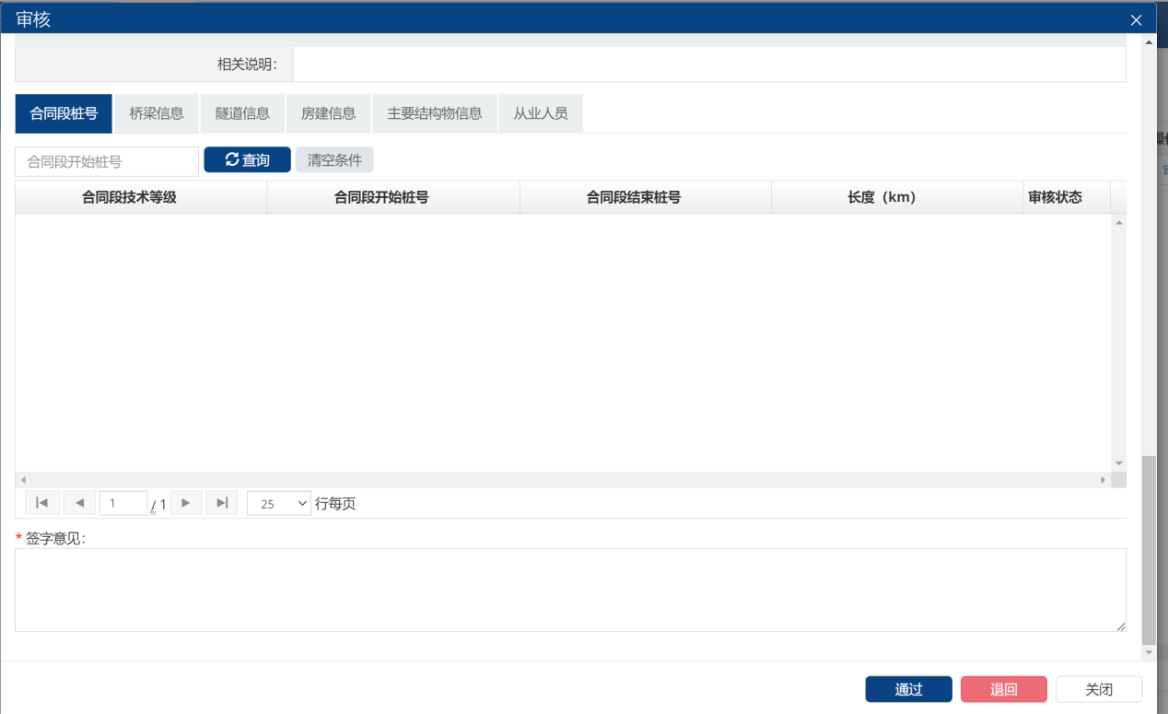

3.1.3.2.设计业绩信息审核
参照3.1.3.1施工业绩信息审核

3.1.3.3.施工业绩变更审核
参照3.1.3.1施工业绩信息审核

3.1.3.4.设计业绩变更审核
参照3.1.3.1施工业绩信息审核

3.2.地市质检机构

3.2.1.县级质监机构注册

业务描述
地市级质检机构可创建县级质监机构，项目所属县级质检机构可单独注册项目并审核项目信息

系统操作
地市质检机构管理员登录系统，在“系统管理”->“市县站用户管理”菜单中，点击“新增县站组织”。
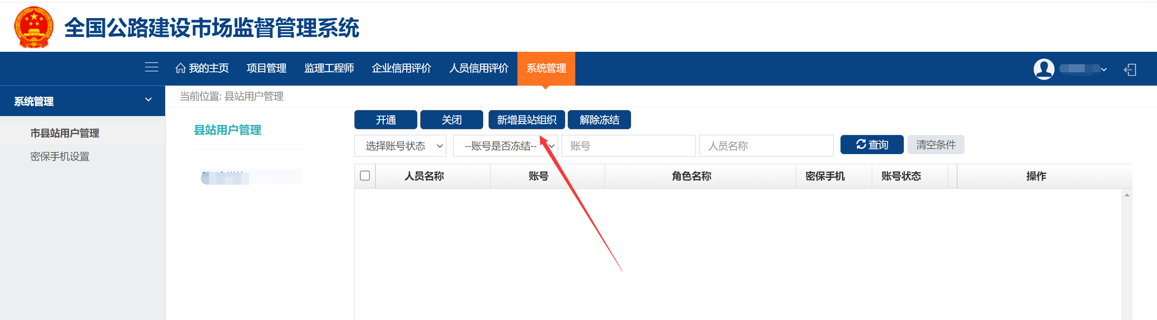
填写县站组织相关信息后点击保存按钮。
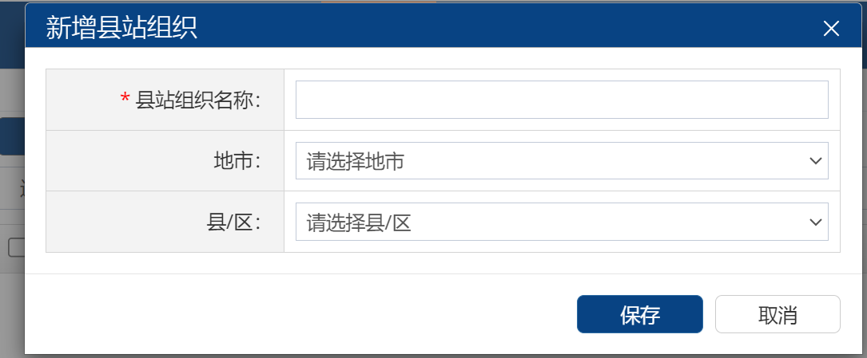

点击左边创建好的县站组织，然后点击上面的新增按钮，为县站创建管理员账号。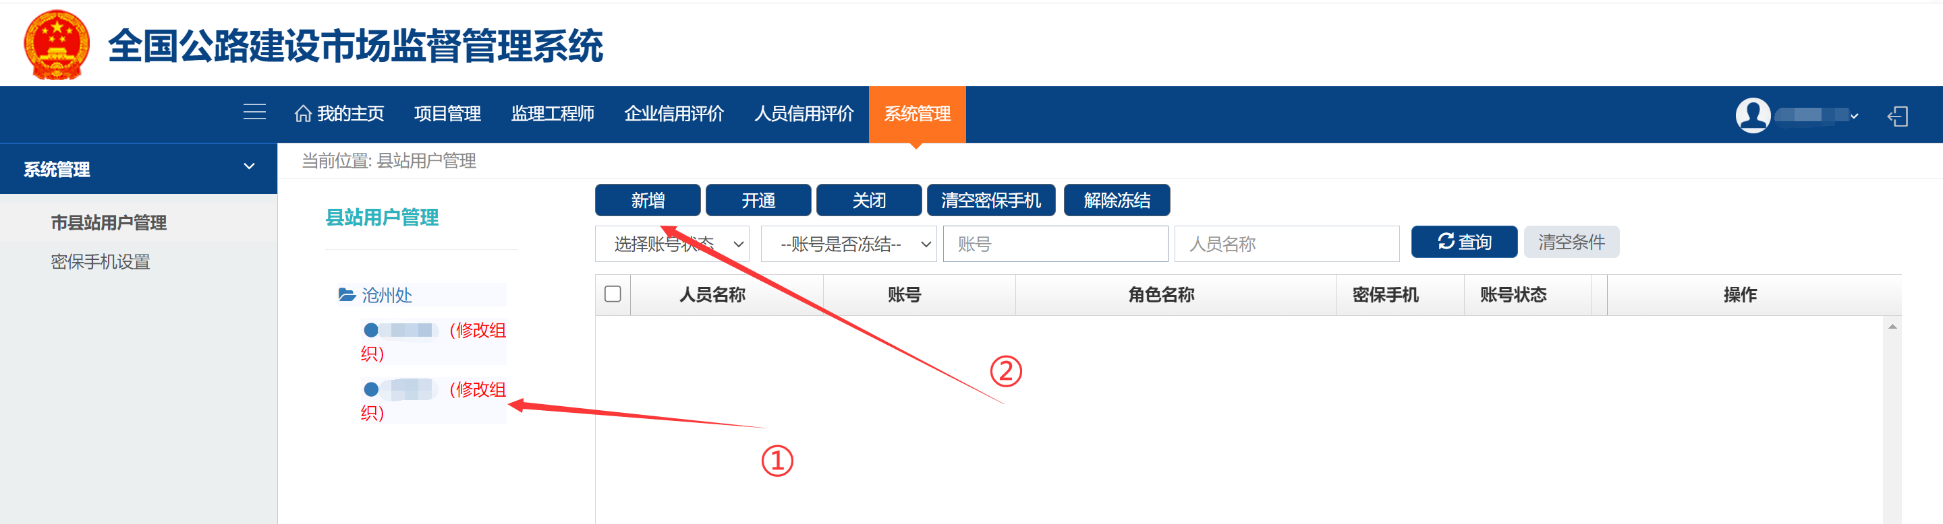
填写管理员账号相关信息，点击保存按钮，完成账号创建操作。
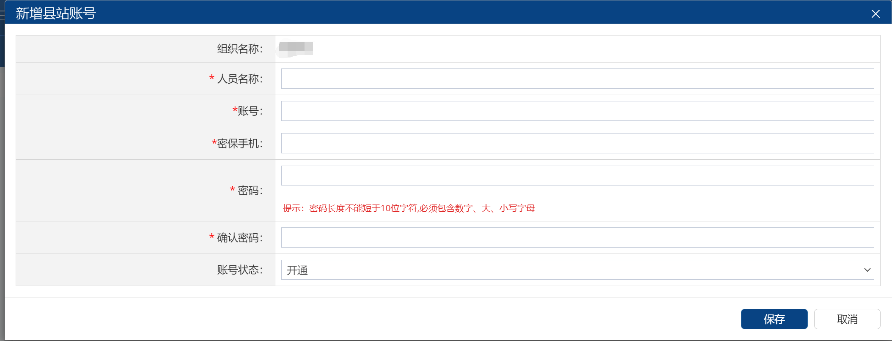

3.2.2.项目注册
参照3.1.1

3.2.3.项目信息审核

3.2.3.1.基本信息审核
参照2.2.1

3.2.3.2.进度信息审核
参照2.2.2

3.2.3.3.交工信息审核
参照2.2.3

3.2.3.4.竣工信息审核
参照2.2.4

3.2.3.5.补充信息审核
参照2.2.5

3.2.3.6.变更信息审核
参照2.2.6

3.2.4.企业业绩信息

3.2.4.1.施工业绩信息审核
参照3.1.3.1施工业绩信息审核

3.2.4.2.设计业绩信息审核
参照3.1.3.1施工业绩信息审核

3.2.4.3.施工业绩变更审核
参照3.1.3.1施工业绩信息审核

3.2.4.4.设计业绩变更审核
参照3.1.3.1施工业绩信息审核

3.3.县级质监机构

3.3.1.项目注册
参照3.1.1项目注册

3.3.2.项目信息审核

3.3.2.1.基本信息审核
参照2.2.1基本信息审核

3.3.2.2.进度信息审核
参照2.2.2进度信息审核

3.3.2.3.交工信息审核
参照2.2.3交工信息审核

3.3.2.4.竣工信息审核
参照2.2.4竣工信息审核

3.3.2.5.补充信息审核
参照2.2.5补充信息审核

3.3.2.6.变更信息审核
参照2.2.6变更信息审核

3.3.3.企业业绩信息

3.3.3.1.施工业绩信息审核
参照3.1.3.1施工业绩信息审核

3.3.3.2.设计业绩信息审核
参照3.1.3.1施工业绩信息审核

3.3.3.3.施工变更信息审核
参照3.1.3.1施工业绩信息审核

3.3.3.4.设计变更信息审核
参照3.1.3.1施工业绩信息审核

4.项目业主

4.1.项目信息录入

业务描述
项目业主录入项目基本信息和分段设计，主要结构物，项目标段等信息，项目标段关联了中标企业，后续中标企业可根据关联关系进行业绩录入等操作

系统操作

4.1.1.基本信息录入
项目业主登录系统，在“项目管理”->“基本信息”菜单中，填写项目信息，分段设计信息，主要结构物信息，施工合同段信息，设计合单位信息，检测工地试验室信息，监理合同段信息。所有信息填完完成后，点击上方上报按钮，根据省厅配置的审核流程完成审核工作。
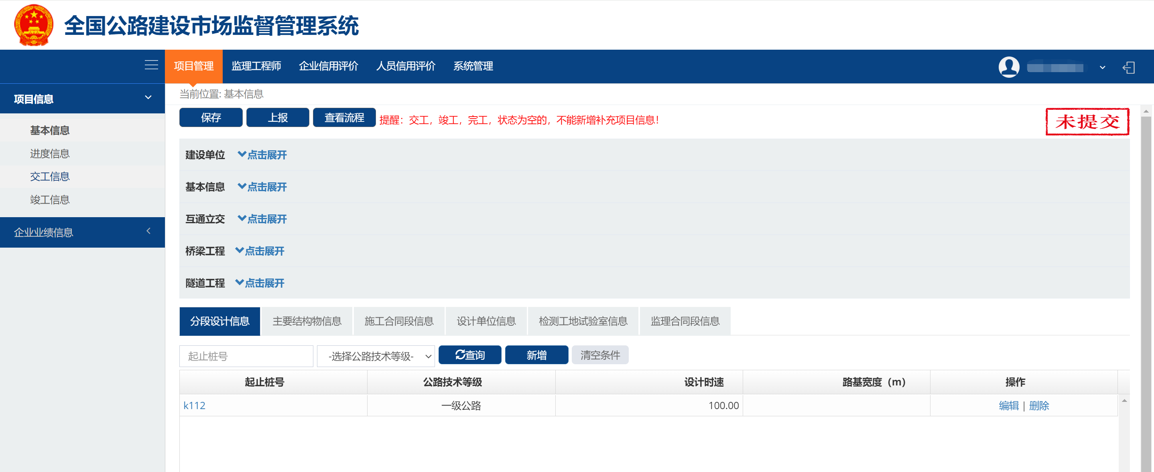

4.1.2.进度信息录入
项目业主登录系统，在“项目管理”->“进度信息”菜单中，点击新增按钮
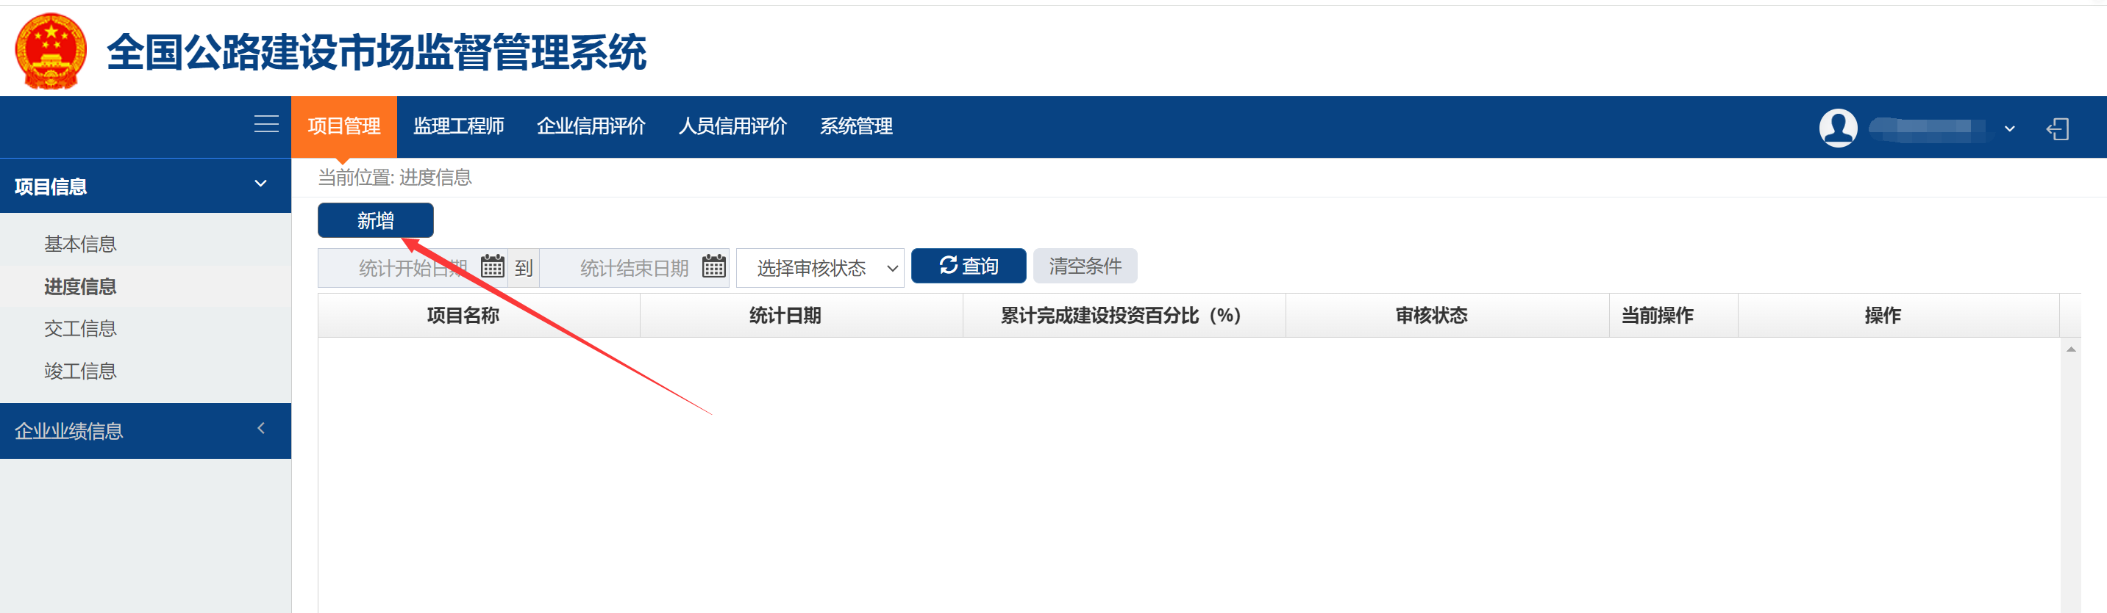
填写项目进度信息后，点击保存按钮，然后点击操作栏中的上报按钮，上报到主管部门审核。
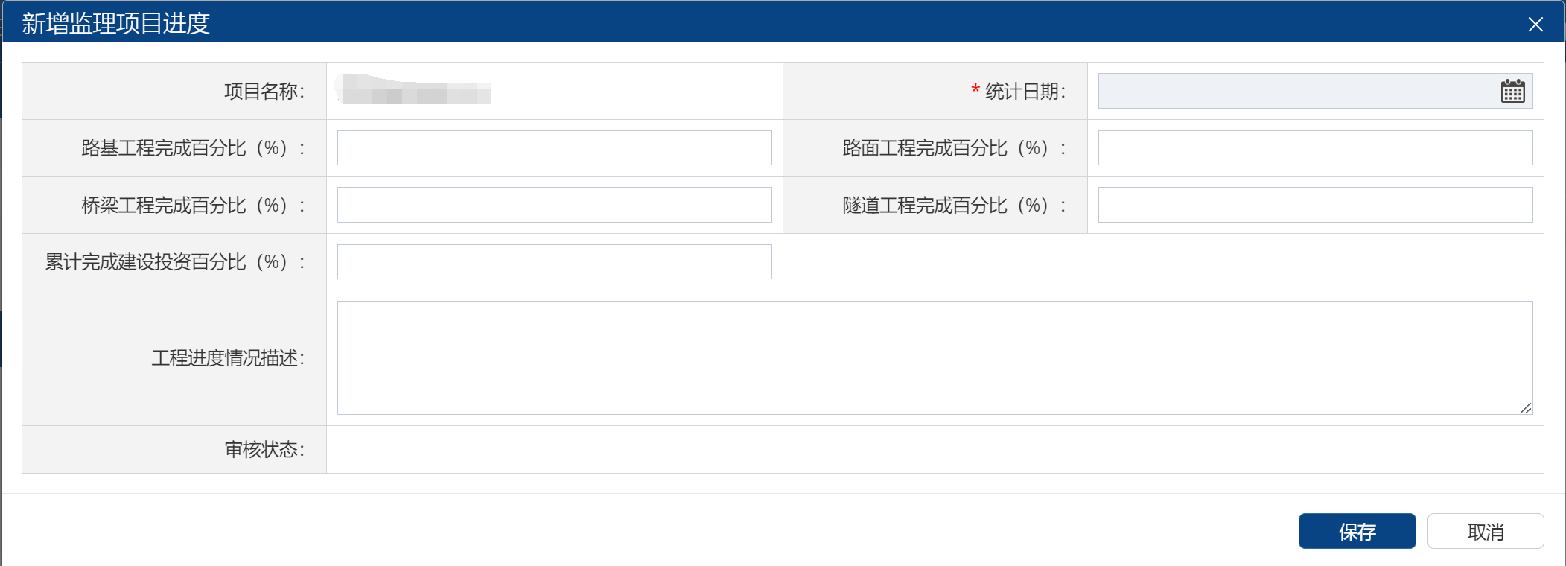
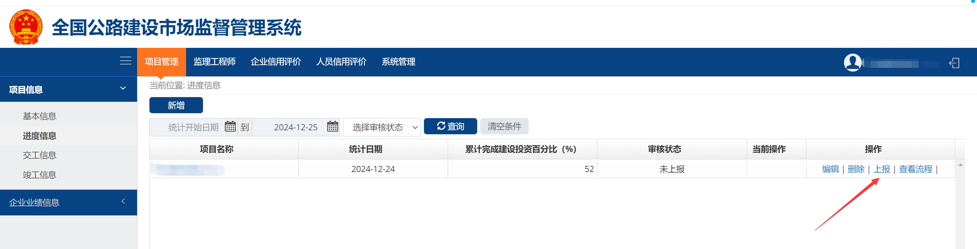

4.1.3.交工信息录入
项目业主登录系统，在“项目管理”->“交工信息”菜单中，点击新增按钮
填写项目交工信息后，点击保存按钮，然后点击操作栏中的上报按钮，上报到主管部门审核。
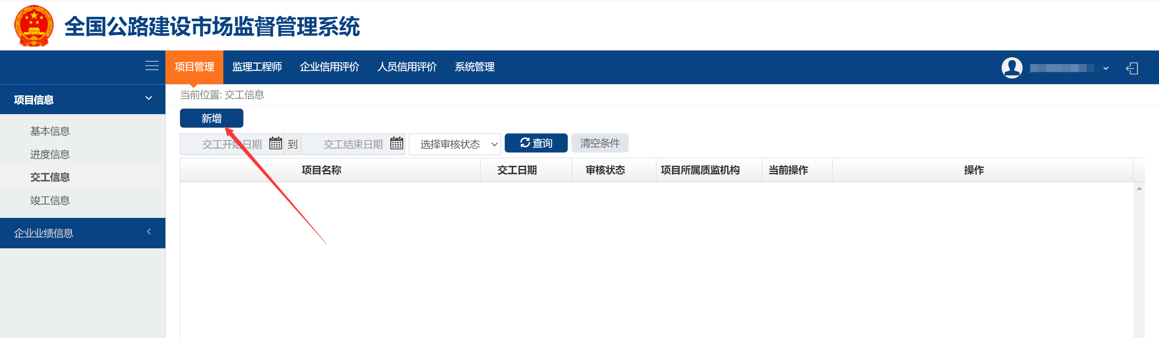
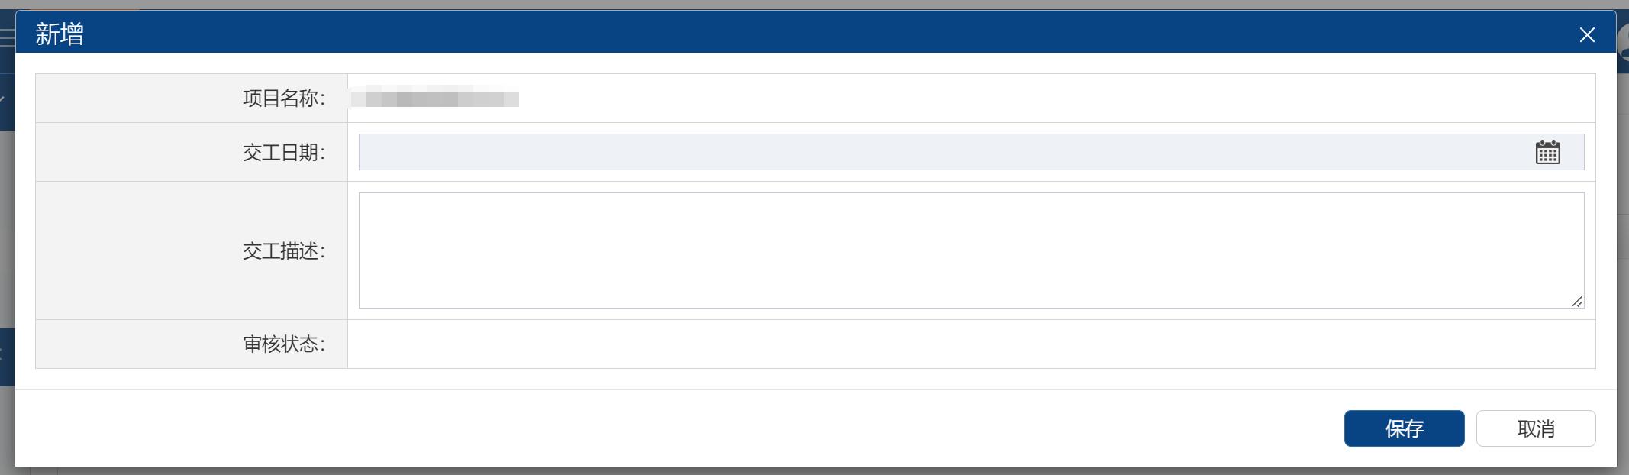

4.1.4.竣工信息录入
项目业主登录系统，在“项目管理”->“竣工信息”菜单中，填写项目竣工信息后，点击操作栏中的上报按钮，上报到主管部门审核。
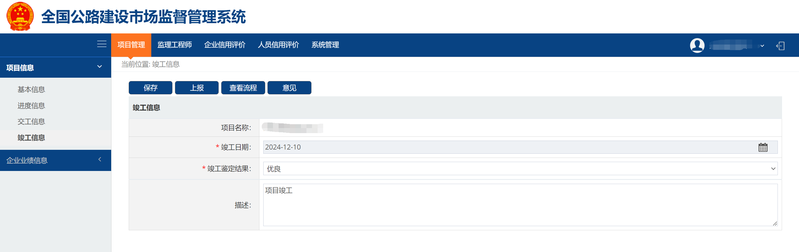

4.2.项目信息变更

业务描述
项目业主可通过申请变更实现对项目基本信息或标段信息的信息完善。

系统操作
业主登录项目账号，在“项目管理”->“基本信息”中，点击上方的申请变更，勾选需要变更的项，后面填入变更后的内容，填写变更说明并上传证明材料后，点击上报按钮，等待后续主管部门审批。
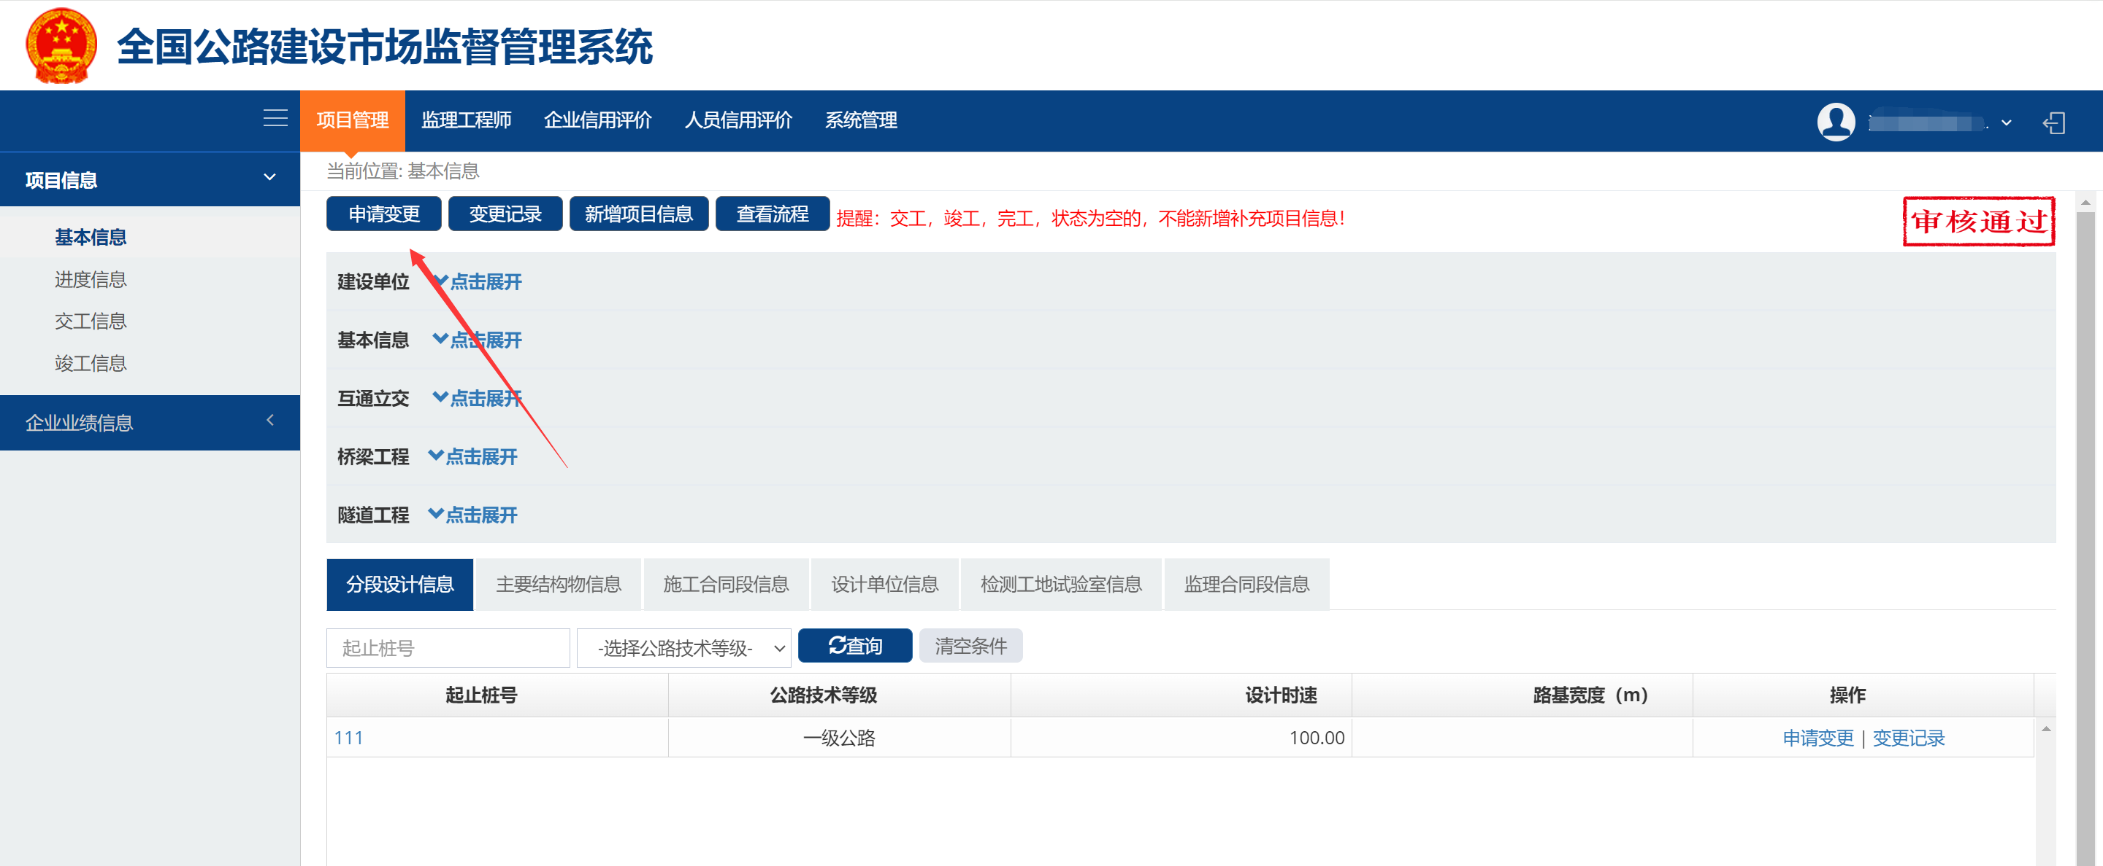
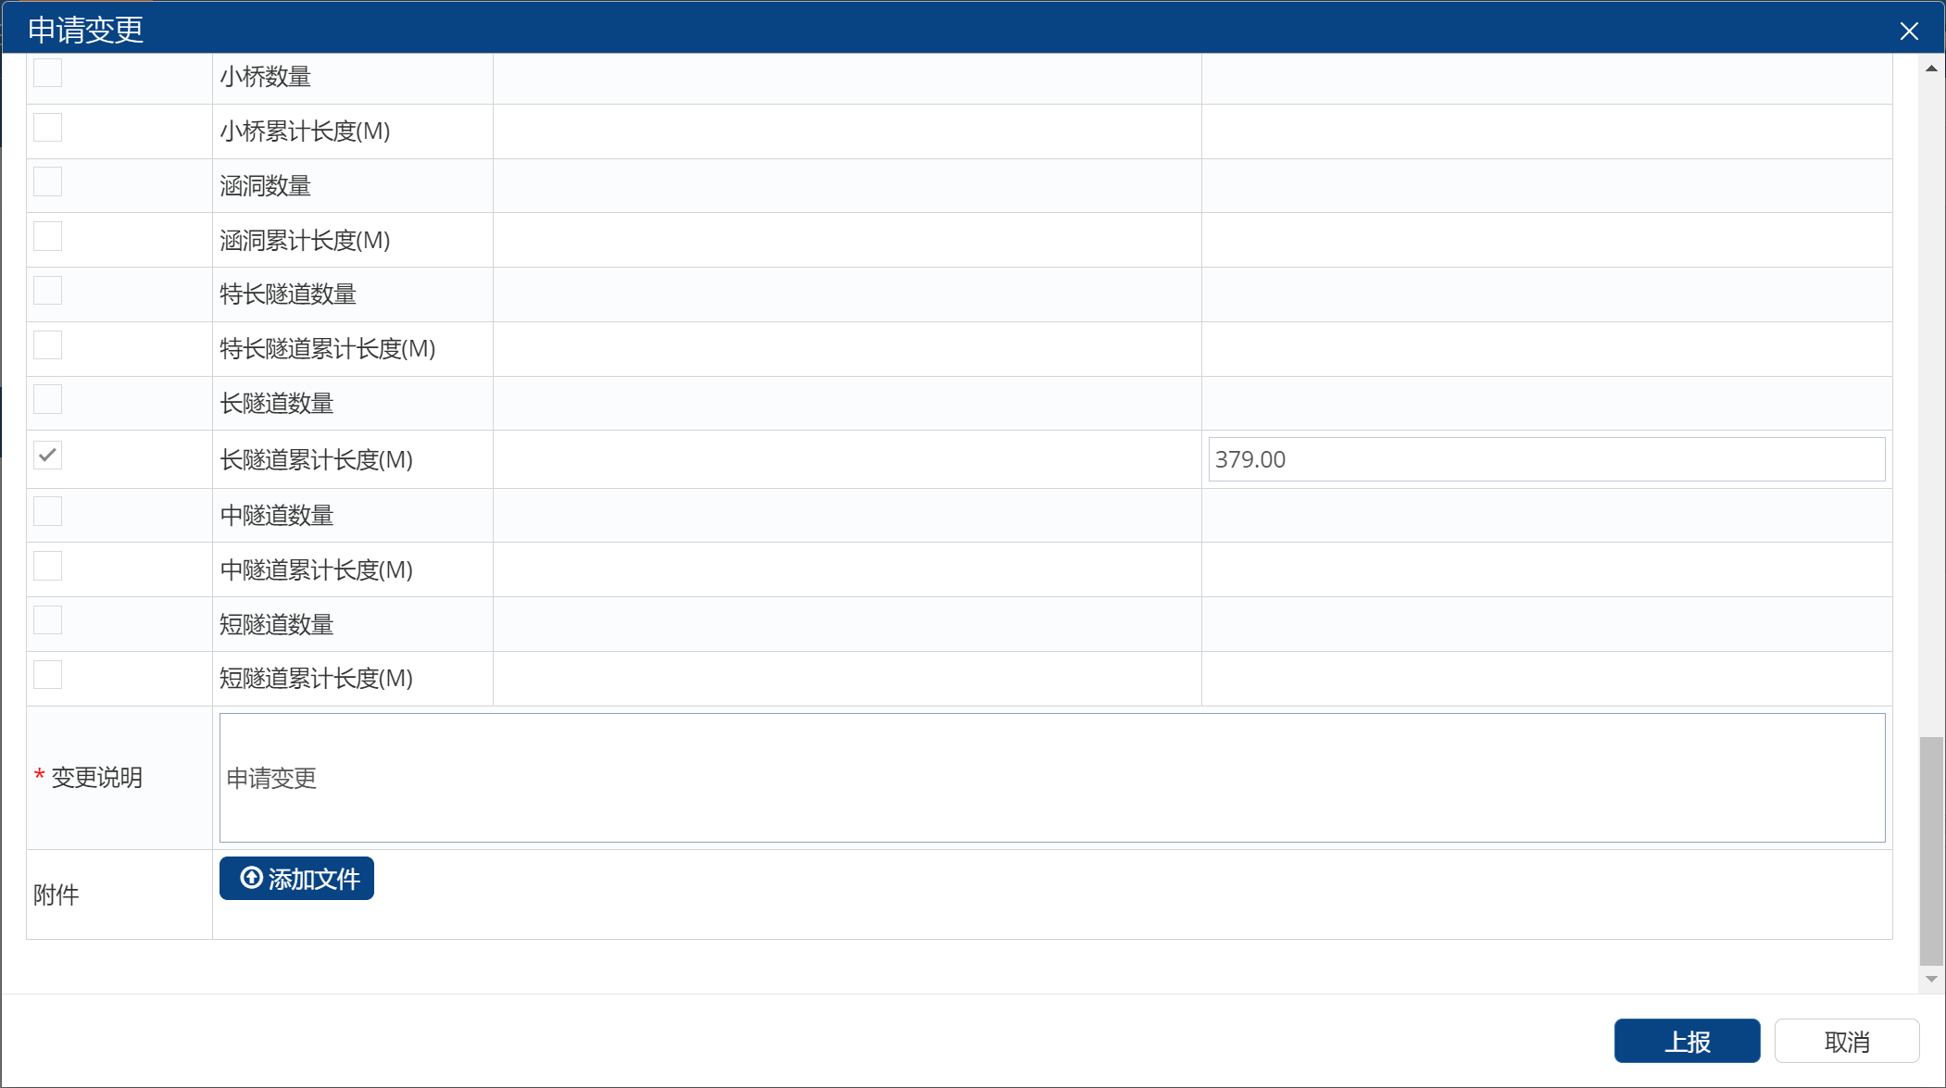
业主可点击变更记录查看之前提交过的变更单，
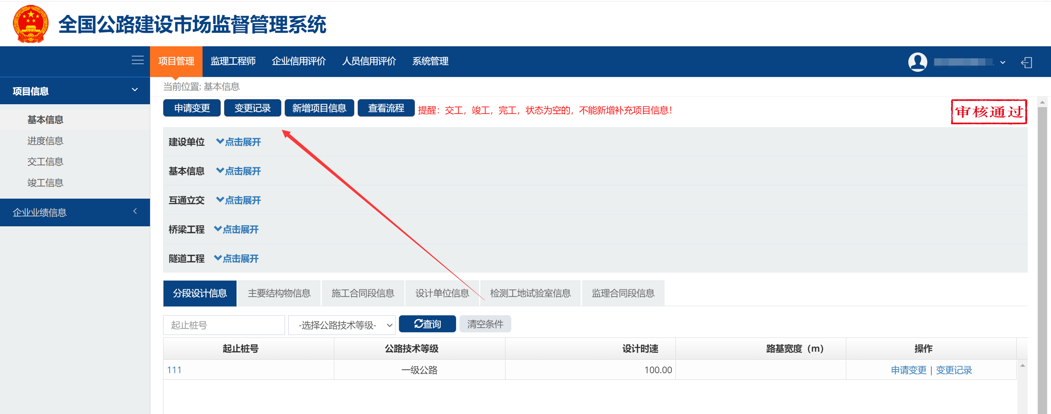
说明：已有待审中的变更记录，不可再新增变更，如需修改，需要先删除之前的变更单，如后续主管部门已有审核操作，变更单不允许删除，需要主管部门审核结束后方可重新申请变更
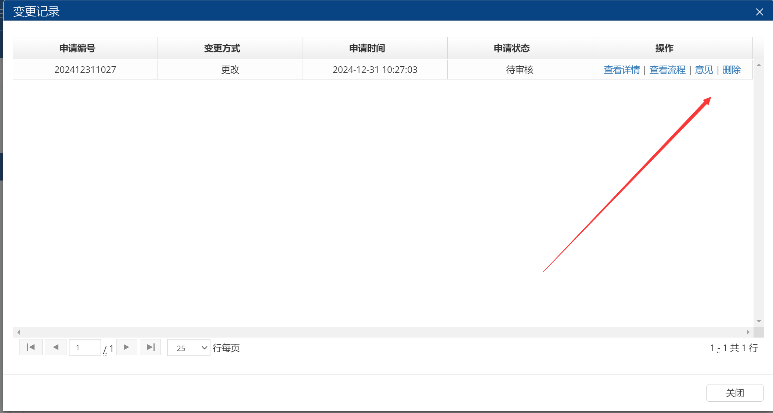
项目分段设计等信息的变更可参照基本信息变更。
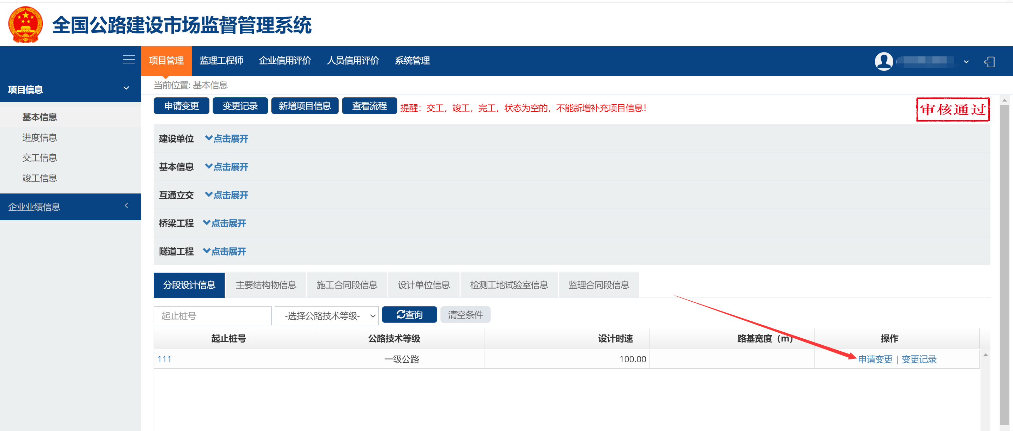
说明：施工、设计、监理合同段的中标单位不允许变更（2025.1.1前的项目数据，中标单位未与系统企业名录中企业关联的除外）

4.3.项目补充信息填报

业务描述
如果基本信息已审核通过，业主想补充项目分段设计，标段等信息，可通过项目补充信息来完成（不可通过联系质检机构注册新项目账号实现此操作，会导致项目信息重复，影响系统业务）
说明:项目状态我交工、竣工、已完工的，不可新增项目信息，需变更项目状态后才可新增项目信息

系统操作
业主登录系统，在“基本信息”->“基本信息”中点击“新增项目信息”。
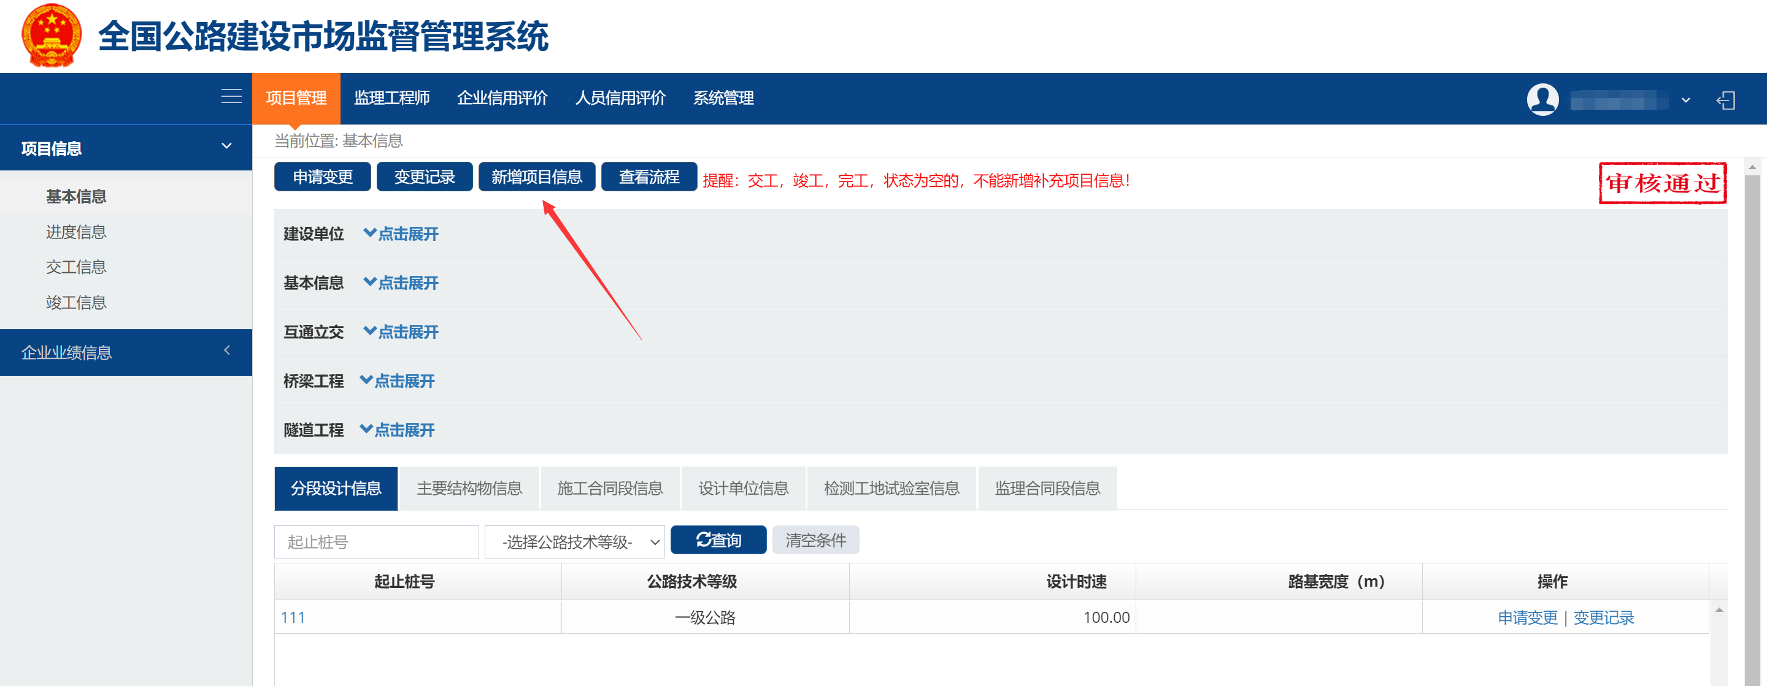
再点击新增按钮
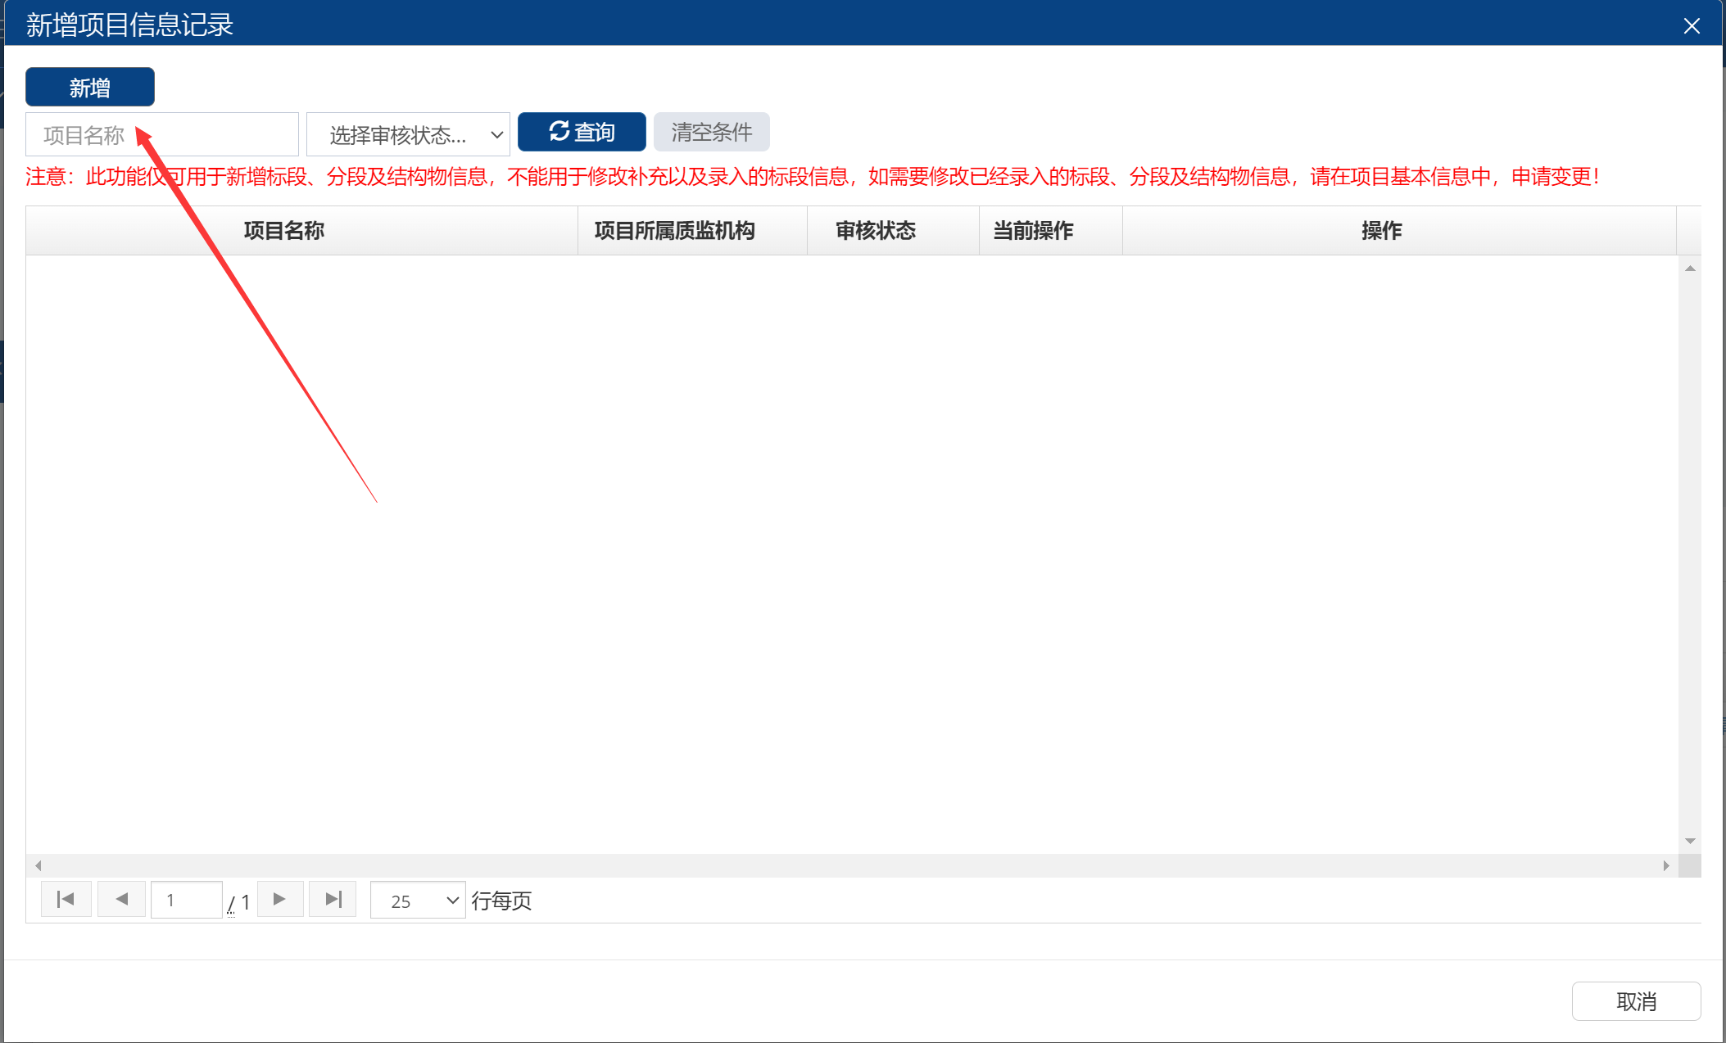
然后再点击左边页签选择要新增的信息类型，点击相应的新增按钮，填好信息后保存，左后点击右下角的上报按钮上报到主管部门审核即可。
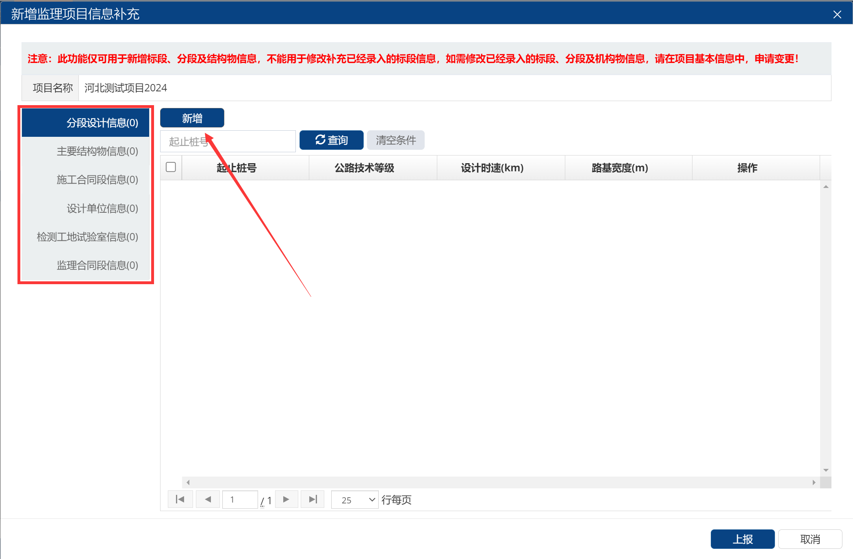

4.4.企业业绩信息审核

业务说明
施工、设计企业的业绩填报和变更，首先需要业主审核，然后才按照省厅配置的流程进行后续审核。

系统操作

4.4.1.施工业绩信息审核
业主在“项目管理”->“企业业绩信息”->“施工业绩信息审核”菜单中，可查看施工企业上报的业绩信息，点击操作栏中的审核按钮，查看信息详情，然后填写审核意见，最后点击右下角的通过或者退回按钮，完成审核操作。
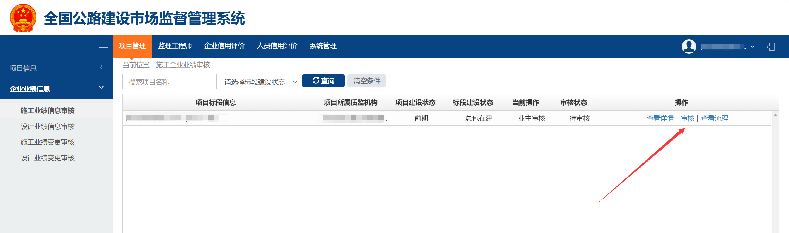
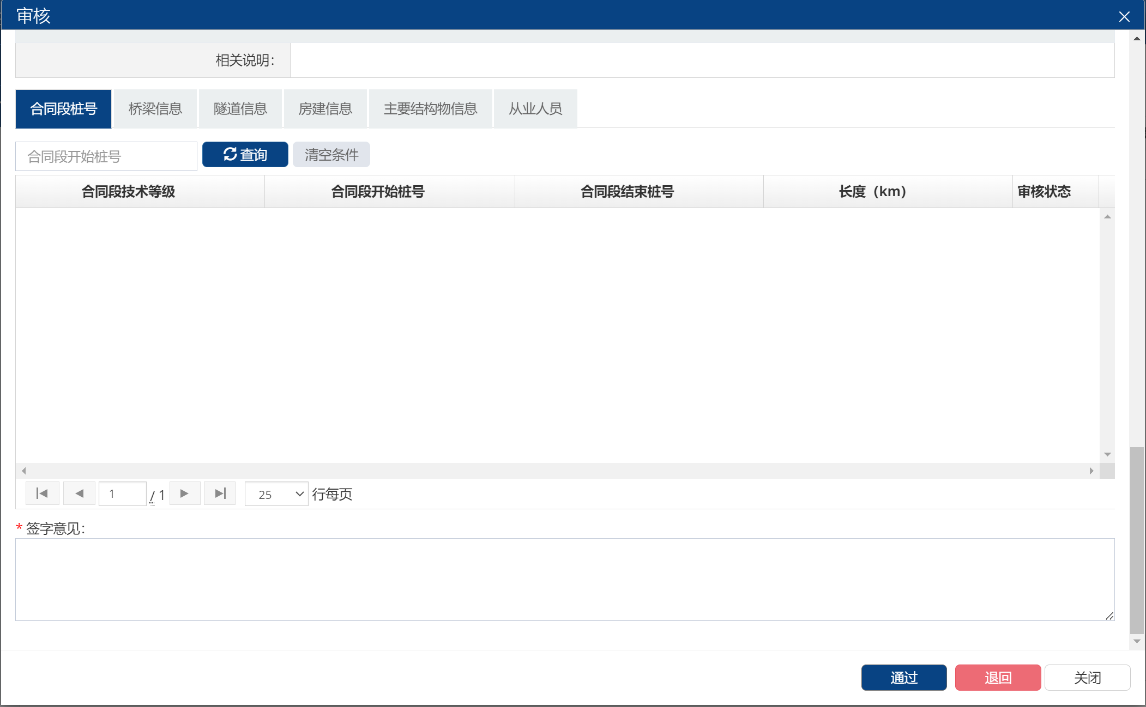

4.4.2.设计业绩信息审核
参照4.4.1施工业绩信息审核

4.4.3.施工业绩变更审核
参照4.4.1施工业绩信息审核

4.4.4.设计企业变更审核
参照4.4.1施工业绩信息审核

5.从业企业

5.1.施工企业

5.1.1.历史业绩处理（2025.1.1前录入的业绩）

业务描述
- 已上报待审核的业绩主管部门可继续审核
- 不可新增项目或履约人员信息
- 未上报的业绩信息，履约人员，不允许上报，只可删除
- 待审信息由主管部门退回后，不可重新上报，只可删除，该业绩只能通过新业绩填报模块录入。

5.1.2.新业绩填报

业务描述
项目业主录入施工合同段并审核通过后，施工企业业绩信息中可显示该项目和标段信息，施工企业自行完善标段详细信息并上报审核。
注意：如项目状态已交竣工，或已完工，则企业无录入信息权限。如有需要，需联系业主申请变更项目状态后才可填报业绩信息。

系统操作
企业登录系统，再“企业信息”->“业绩信息（2025.1.1后录入）”菜单中，找到业绩信息。点击操作栏中的“填报”按钮。
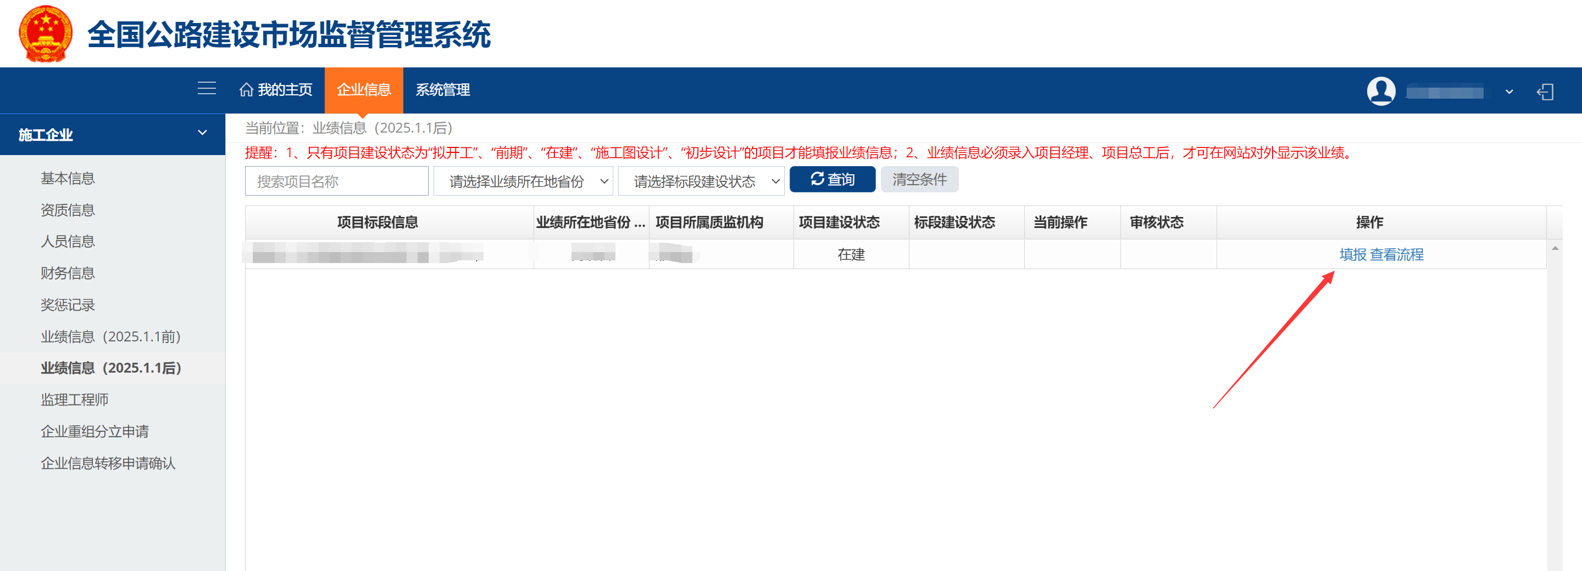
填写项目标段详细信息，然后点击右下角“保存”按钮。
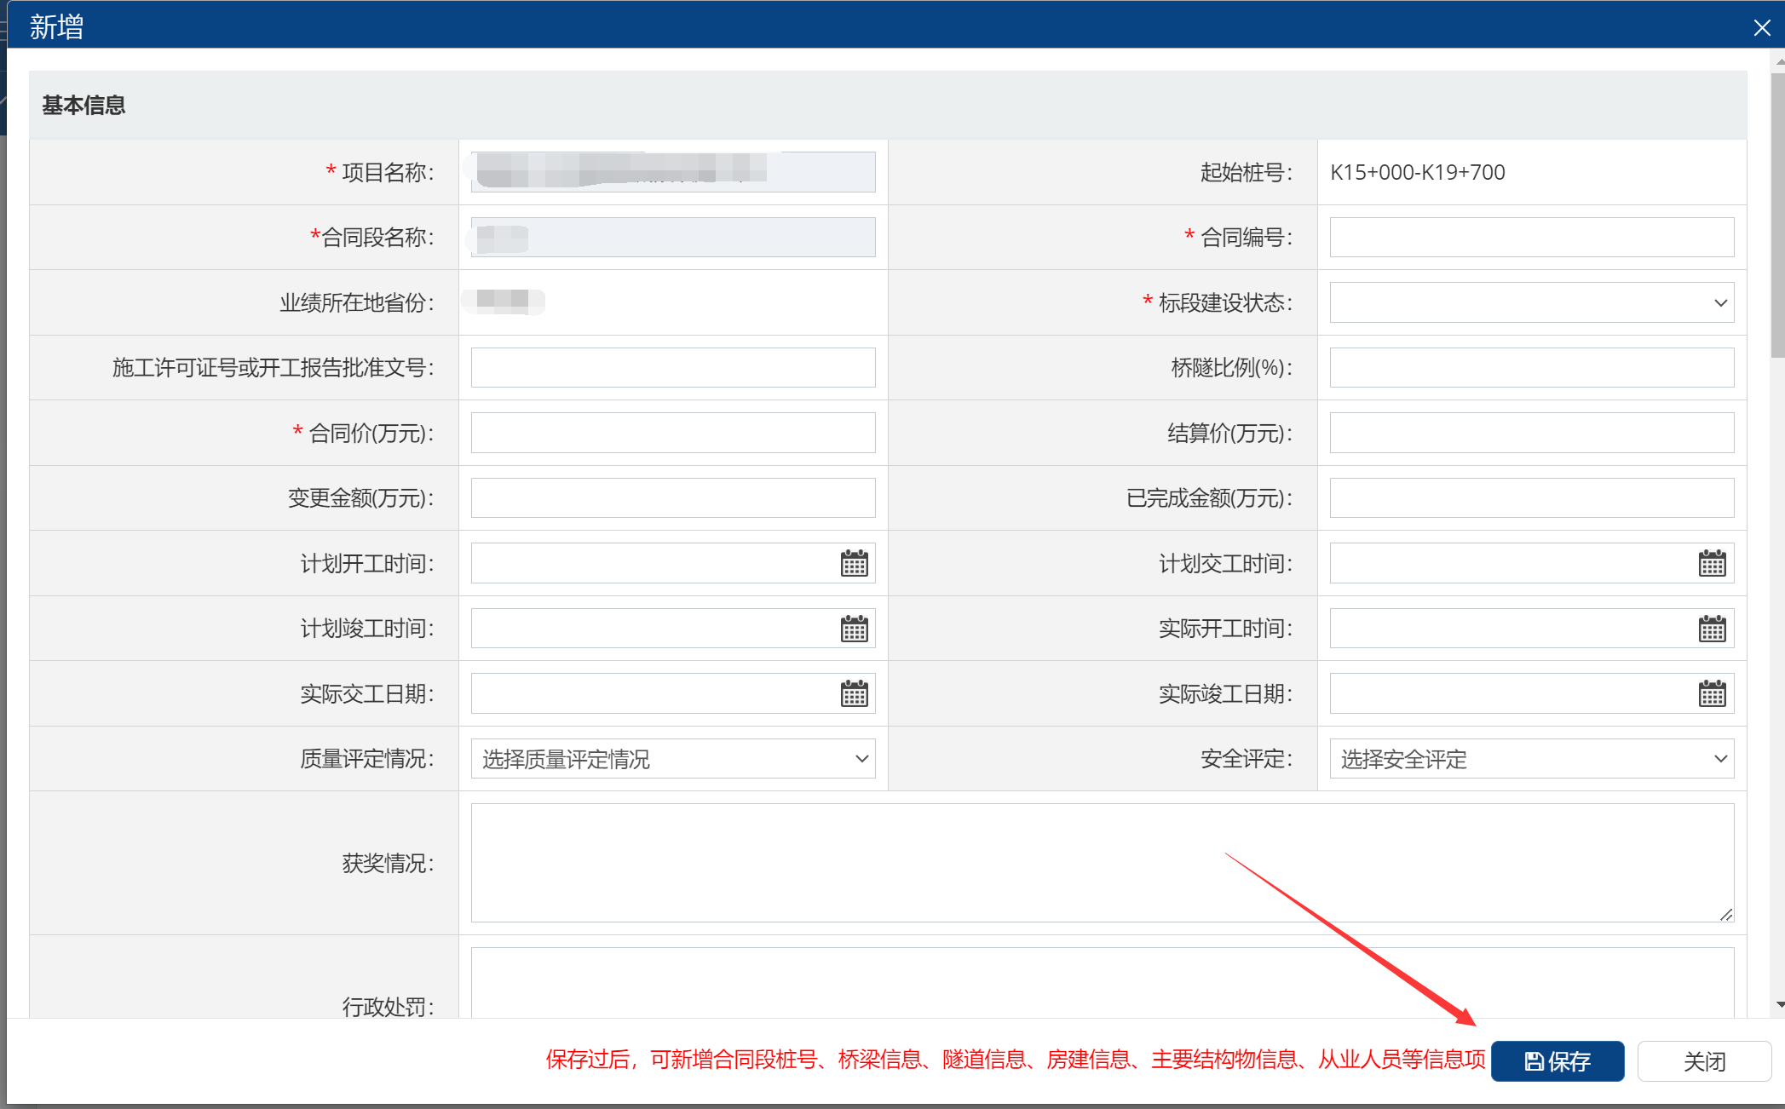
注意：信息保存后才可补充桥梁、隧道、合同段桩号、房建、主要结构物、从业人员信息！
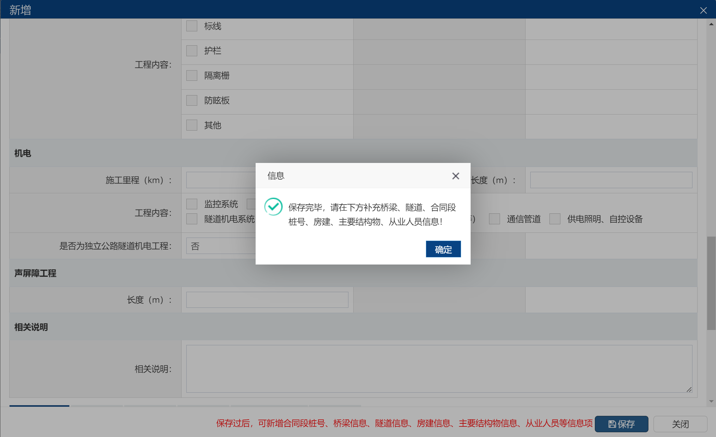
依次新增合同段桩号，桥梁信息，隧道信息，房建信息，主要结构物信息，从业人员等，录入完成后，关闭页面。
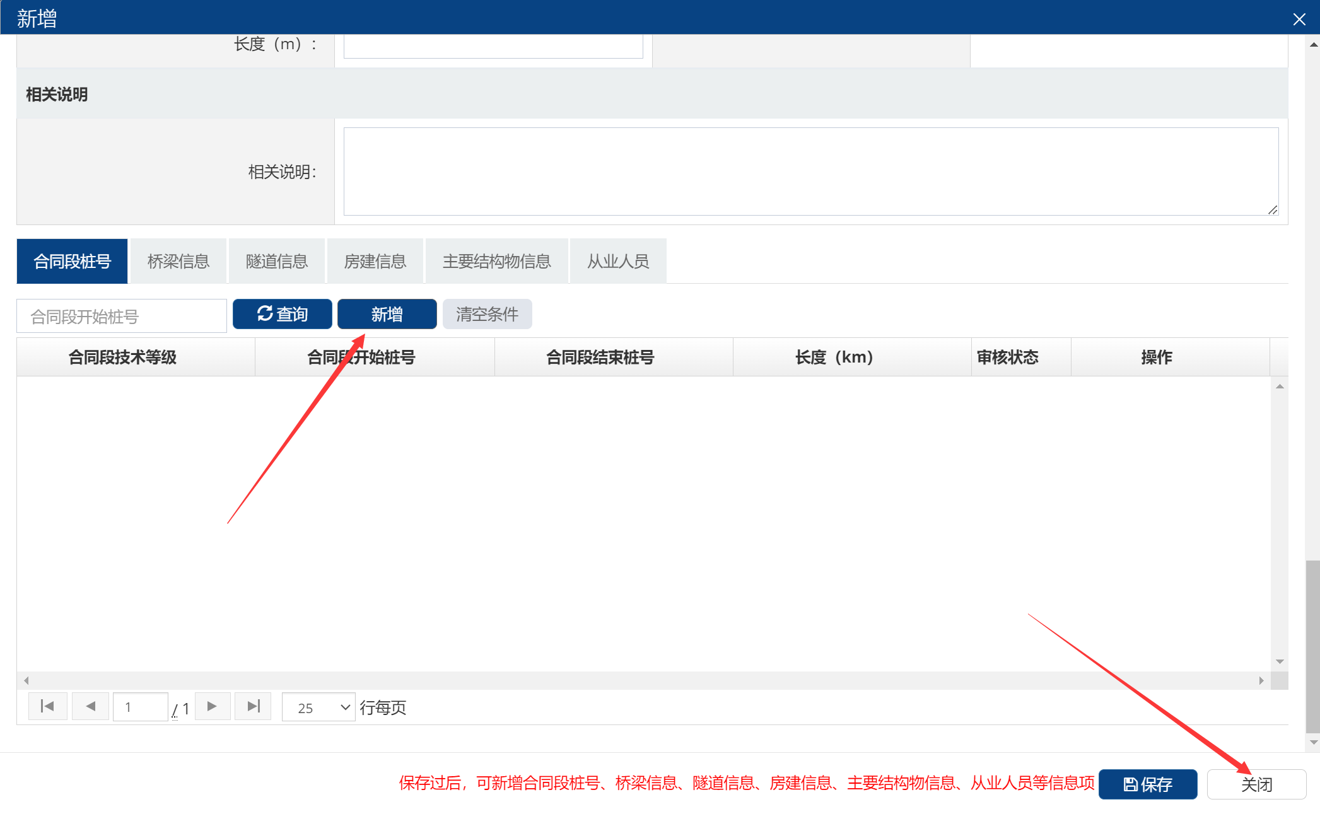
最后点击上报按钮将业绩信息上报审核。
注意：查看流程中的审核流程为当前业绩信息的审核流程，如省厅修改审批流程配置，则后续业绩信息上报的审核流程按配置后的流程进行审核。因此，两条业绩的审核流程可能存在差异。
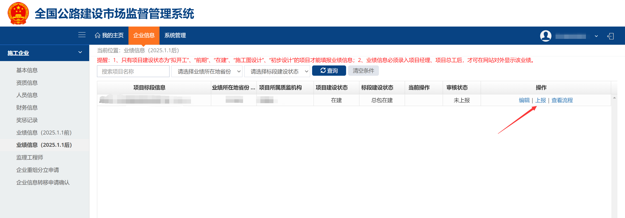
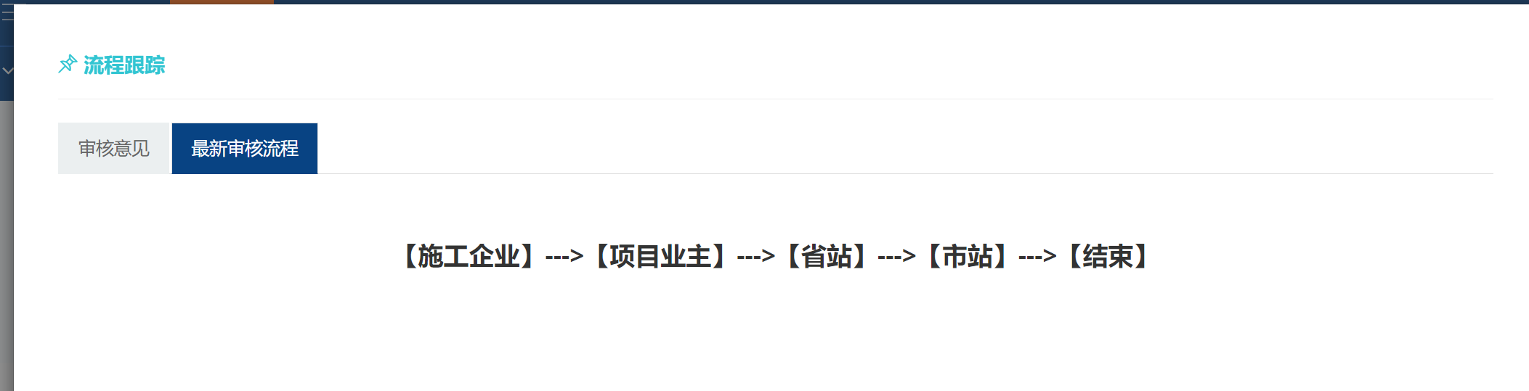

5.1.3.履约人员填报
企业保存业绩信息后方可录入履约人员，点击“从业人员”模块的新增按钮
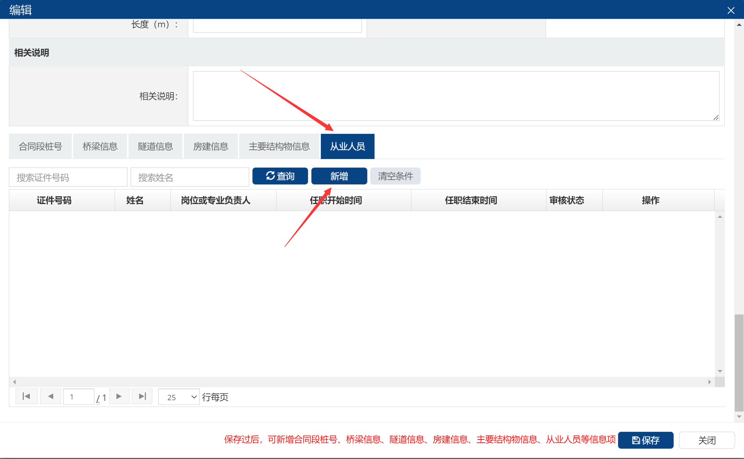
录入履约人员后保存
说明：
1.履约人员必须为企业人员信息中录入的基本信息和履历信息均审核通过的人员
2.同一个人在同一时间，不允许在多个项目任职！
3.同一个项目，不允许一个岗位多个人同时任职！
4.同一个人只能存在一个岗位结束时间为空！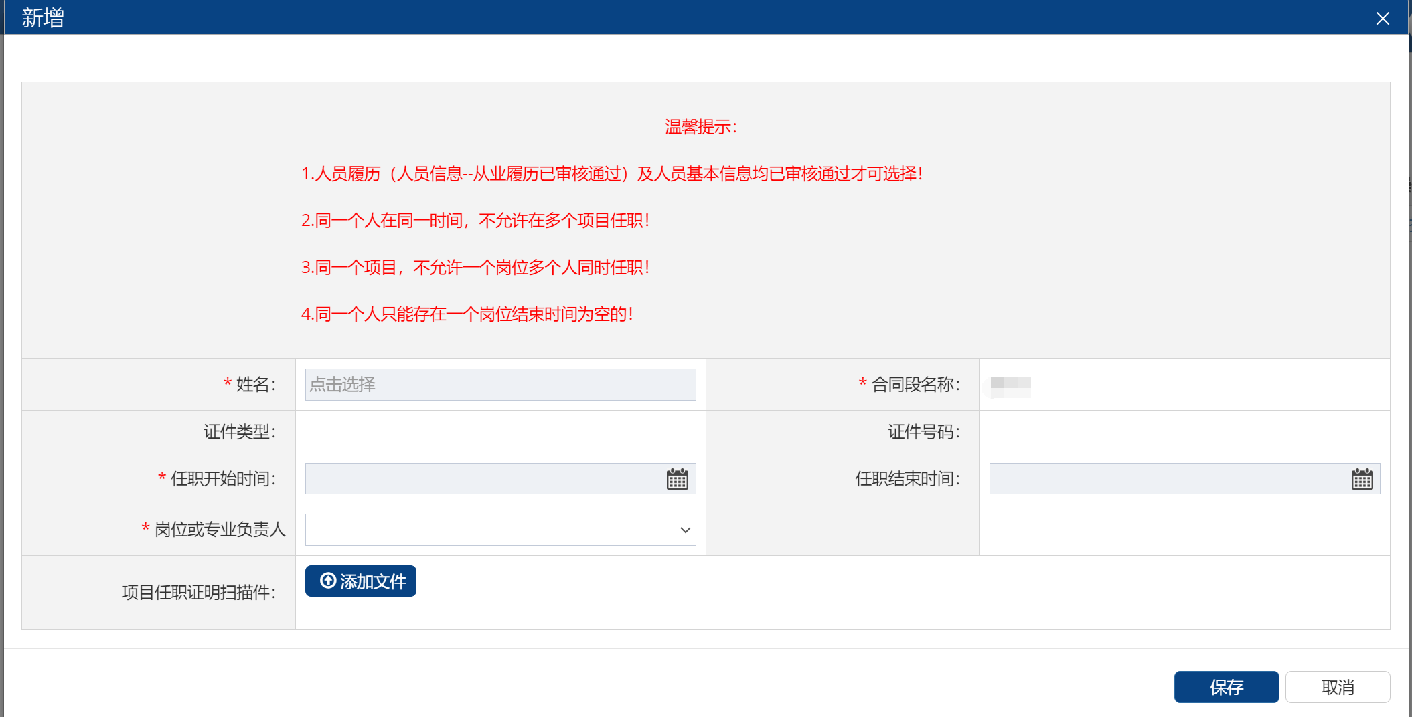

5.1.4.业绩信息变更

业务描述
业绩信息审核通过后企业可对项目基本信息和合同段桩号，桥梁信息，隧道信息，房建信息，主要结构物信息，从业人员等信息申请变更

系统操作

5.1.4.1.项目基本信息变更
点击申请变更，勾选需要变更的项，然后录入变更后的信息，填写变更说明并上传证明材料后，点击上报按钮将变更信息上报审核。
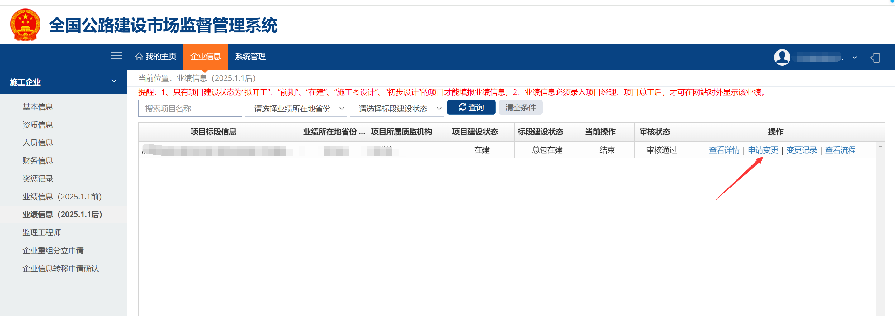
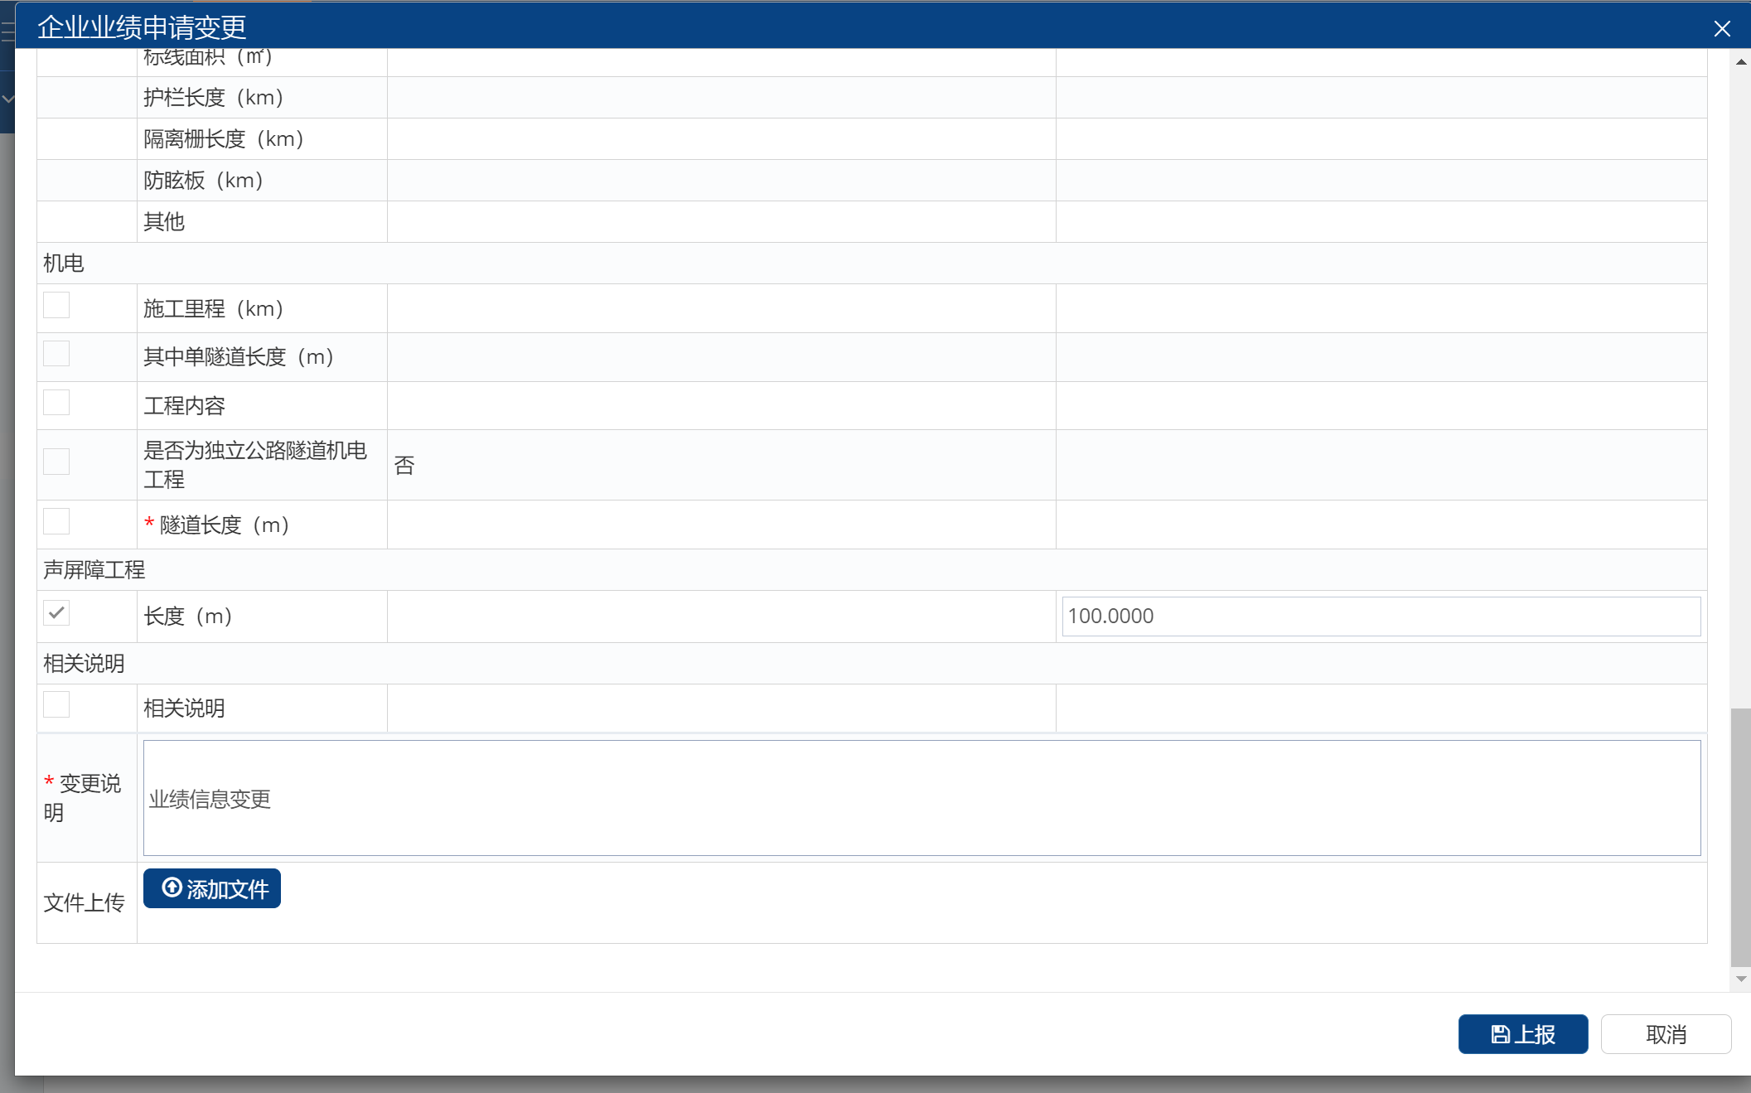

5.1.4.2.合同桩号等信息变更
点击查看详情按钮，切换页签找到想要变更的记录，点击申请变更，勾选需要变更的项，填写变更后的内容，然后填写变更说明并上传证明材料，最后点击上报按钮，将变更信息提交审核。
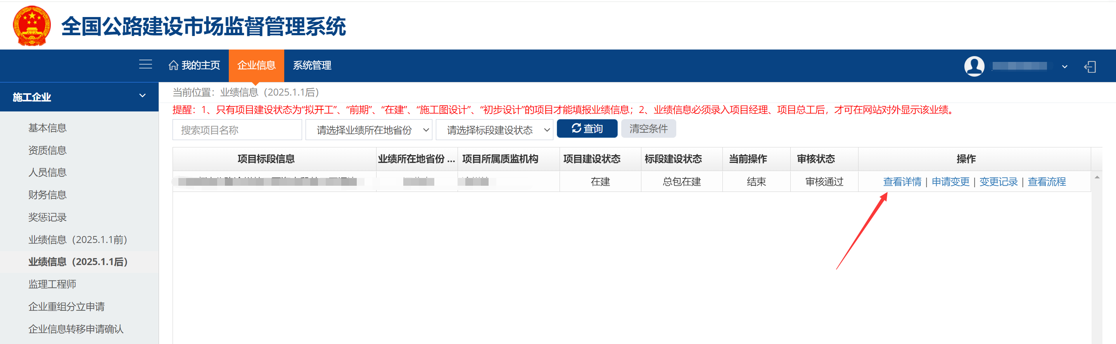
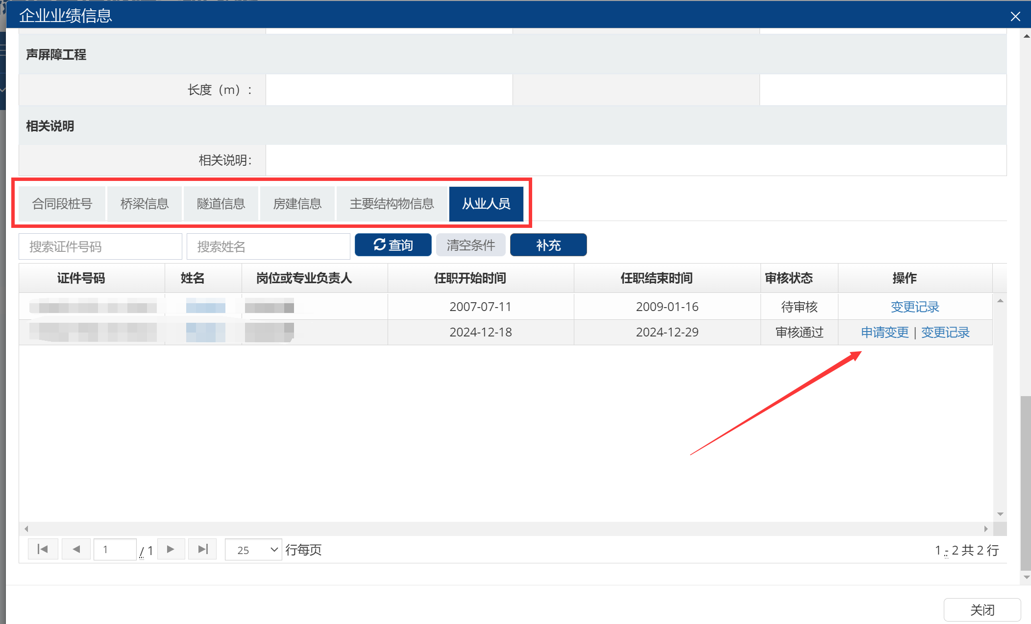
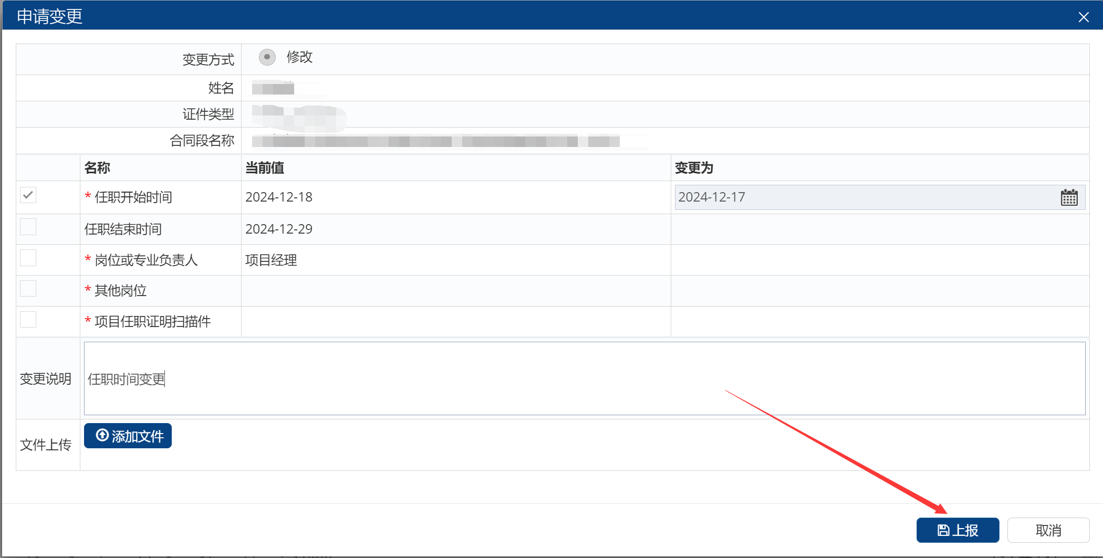

5.1.4.3.项目补充信息填报
项目信息审核通过后，企业可补充合同段桩号，桥梁信息，隧道信息，房建信息，主要结构物信息，从业人员等信息。
企业点击查看详情。
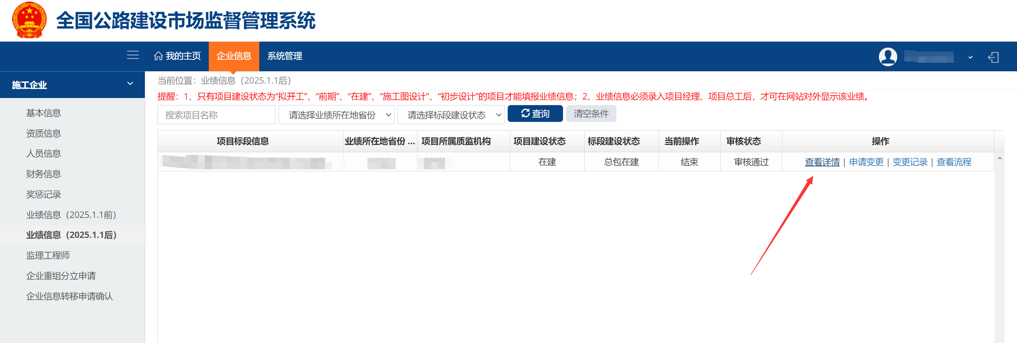
切换页签找到想要补充的信息，点击补充按钮，
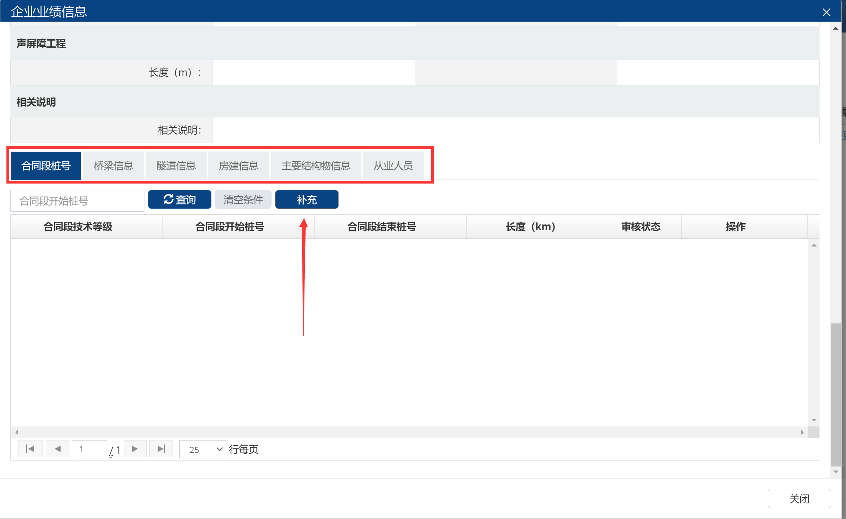
录入相应信息后，点击右下角上报按钮，将补充信息上报审核

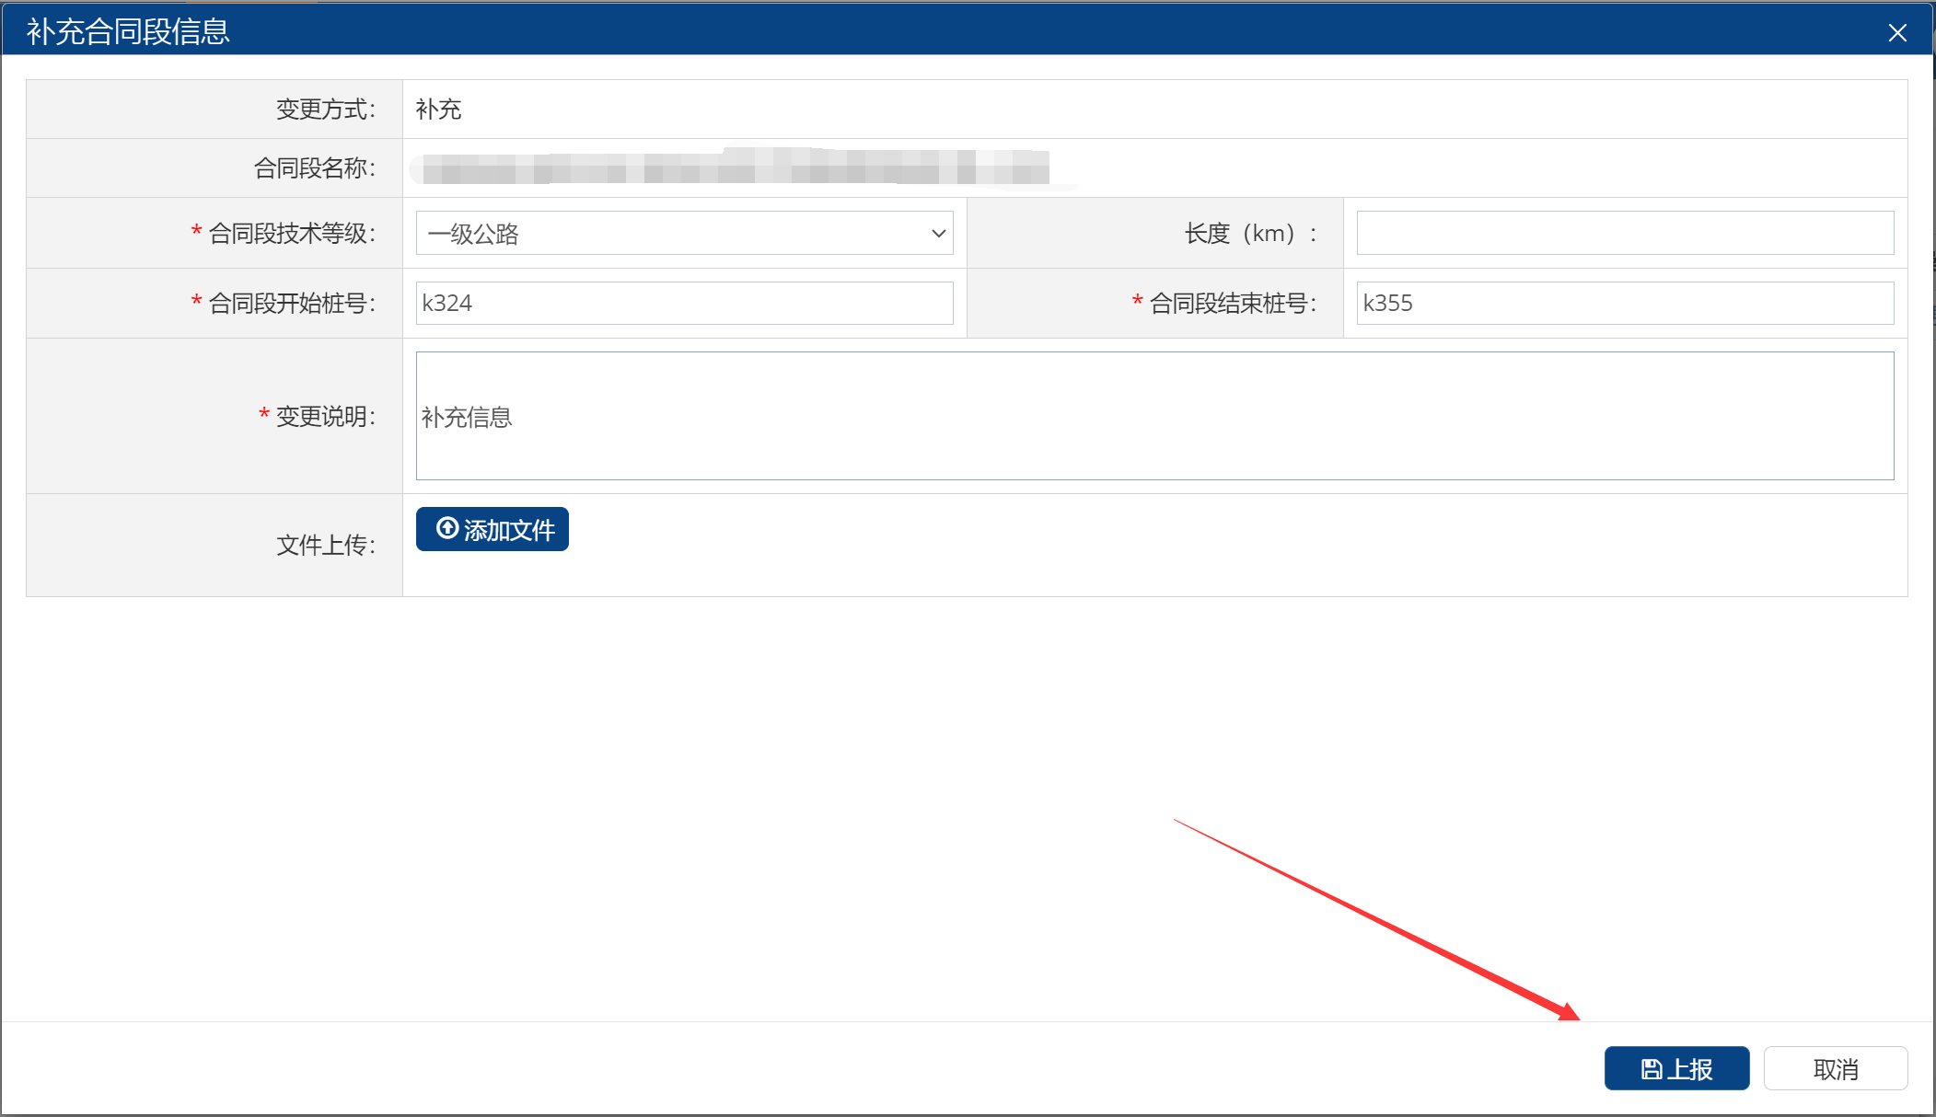

5.2.设计企业

5.2.1.历史业绩处理（2025.1.1前录入的业绩）
参照5.1.1

5.2.2.新业绩填报
参照5.1.2

5.2.3.履约人员填报
参照5.1.3
说明：
1.履约人员必须为企业人员信息中录入的基本信息和履历信息均审核通过的人员
2.同一个项目，不允许一个岗位多个人同时任职！
3.同一个人只能存在一个岗位结束时间为空！

5.2.4.业绩信息变更

5.2.4.1.项目基本信息变更
参照5.1.4.1

5.2.4.2.合同桩号等信息变更
参照5.1.4.2

5.2.4.3.项目补充信息填报
参照5.1.4.3

